รายการยาที่มีการเปลี่ยนแปลงการจัดซื้อ ปีงบประมาณ 2566
ลำดับ | รหัสคลัง | กลุ่ม | รายการ | ขนาดบรรจุ | จำนวนจ่าย | ราคาทุนต่อ  บรรจุภัณฑ์ | ราคาทุนต่อ  หน่วย | ราคาขายต่อบรรจุภัณฑ์ | ราคาขายต่อหน่วย | เลข 24 หลัก | TMT CODE | GPU
เดือนตุลาคม 2565
(รายการยา/เวชภัณฑ์ใหม่)
1. | 2GG-1 | ED.ก | Guaifenesin syrup 100 mg/5 ml  ชื่อการค้า:  Glyceryl guaiacolate syrup  ผู้ผลิต: บริษัท เอเชี่ยน ฟาร์มาซูติคัล จำกัด  ผู้จัดจำหน่าย: บริษัท เอเชี่ยน ฟาร์มาซูติคัล จำกัด  เลขทะเบียนยา : 1A 1116/30 | 50x60 ml. (bottle) | 50 | 481.50 | 9.63 | 625.00 | 12.50 | 101124000000920430581553  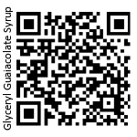  บริษัทเดิมแจ้งสินค้าขาดคราว จึงหาบริษัทเปรียบเทียบใหม่ | 881583 | 616150
2. | 4CLO-1 | ED.ก | Clotrimazole 100 mg vaginal tablet.  ชื่อการค้า: Clotri V.T.  ผู้ผลิต: บริษัท โปลิฟาร์ม จำกัด  ผู้จัดจำหน่าย:  บริษัท โปลิฟาร์ม จำกัด  เลขทะเบียนยา : 1A 235/44 | 2x3’s  (1 tablet) | 6 | 9.00 | 1.50 | 13.50 | 2.25 | 100103000004020320381445  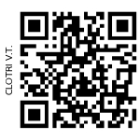  บริษัทเดิมแจ้งปรับราคาเกินราคากลาง จึงหาบริษัทเปรียบเทียบใหม่ | 288165 | 270733
ลำดับ | รหัสคลัง | กลุ่ม | รายการ | ขนาดบรรจุ | จำนวนจ่าย | ราคาทุนต่อ  บรรจุภัณฑ์ | ราคาทุนต่อ  หน่วย | ราคาขายต่อบรรจุภัณฑ์ | ราคาขายต่อหน่วย | เลข 24 หลัก | TMT CODE | GPU
 |  |  | เดือนตุลาคม 2565 (รายการยา/เวชภัณฑ์แก้ไขเปลี่ยนแปลง)
3. | 1DIM-1 | ED.ก | ชื่อสามัญ :  Dimenhydrinate 50 mg tablet  ชื่อการค้า:  DIMENHYDRINATE 50 mg tablet  ผู้ผลิต: บริษัท ที.แมน ฟาร์มา จำกัด  ผู้จัดจำหน่าย:  บริษัท ที.แมน ฟาร์มา จำกัด  เลขทะเบียนยา : 1A 1689/29 | 100x10’s  (1 tablet) | 1,000 | 180.00 | 0.18 | 500.00 | 0.50 | 101313000003850120381078  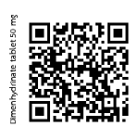  บริษัทเดิมแจ้งปรับราคา | 313917 | 266509
4. | 1OSEL | ED.ค | Oseltamivir 75 mg capsule  ชื่อการค้า : GPO-A-FLU  ผู้ผลิต: องค์การเภสัชกรรม (ปทุมธานี)  ผู้จัดจำหน่าย:  องค์การเภสัชกรรม  เลขทะเบียนยา : 1A 3/50 (NG) | 10's  (1 capsule) | 10 | 250.00 | 25.00 | 310.00 | 31.00 | 140980000003972120181506  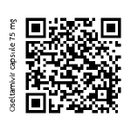  เปลี่ยนเลข TMT และ  ปรับบัญชียาหลักแห่งชาติ  จากบัญชี ED.จ(1) เป็นบัญชี ค | 1140548 | 339405
ลำดับ | รหัสคลัง | กลุ่ม | รายการ | ขนาดบรรจุ | จำนวนจ่าย | ราคาทุนต่อ  บรรจุภัณฑ์ | ราคาทุนต่อ  หน่วย | ราคาขายต่อบรรจุภัณฑ์ | ราคาขายต่อหน่วย | เลข 24 หลัก | TMT CODE | GPU
 |  |  | เดือนตุลาคม 2565 (รายการยา/เวชภัณฑ์แก้ไขเปลี่ยนแปลง)
5. | 1SERT | ED. ก | Sertraline 50 mg film coated tablet.  ชื่อการค้า: SERTRALINE GPO  ผู้ผลิต:  องค์การเภสัชกรรม (ปทุมธานี)  ผู้จัดจำหน่าย:  องค์การเภสัชกรรม  เลขทะเบียนยา : 1A 13/53 (NG) | 2x15's  (1 tablet) | 30 | 64.20 | 2.14 | 90.00 | 3.00 | 123897133003850121781506  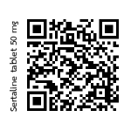  ปรับบัญชียาหลักแห่งชาติ  จากบัญชี ข เป็นบัญชี ก | 1140697 | 652235
เดือนพฤศจิกายน 2565
(รายการยา/เวชภัณฑ์ใหม่)
6. | 1ENA20-1 | ED.ก | Enalapril maleate 20 mg tablet  ชื่อการค้า: ANAPRIL 20  ผู้ผลิต: บริษัท เบอร์ลินฟาร์มา ซูติคอลอินดัสตรี้ จำกัด  ผู้จัดจำหน่าย:  บริษัท เบอร์ลินฟาร์มาซูติคอลอินดัสตรี้ จำกัด  เลขทะเบียนยา : 1A 439/38 | 100x10 ‘s (1 tablet) | 1,000 | 370.00 | 0.37 | 1,000.00 | 1.00 | 100619000003721120381421  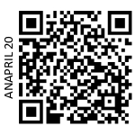  จัดซื้อโดยวิธี E-bidding และได้บริษัทใหม่ | 112032 | 746444
ลำดับ | รหัสคลัง | กลุ่ม | รายการ | ขนาดบรรจุ | จำนวนจ่าย | ราคาทุนต่อ  บรรจุภัณฑ์ | ราคาทุนต่อ  หน่วย | ราคาขายต่อบรรจุภัณฑ์ | ราคาขายต่อหน่วย | เลข 24 หลัก | TMT CODE | GPU
เดือนพฤศจิกายน 2565
(รายการยา/เวชภัณฑ์ใหม่)
7. | 2AMO125-2 | ED.ก | Amoxycillin 125 mg/5 ml powder for oral suspension  ชื่อการค้า: Starmox 125 powder for oral suspension  ผู้ผลิต: บริษัท ห้างขายยาตราเจ็ดดาว จำกัด  ผู้จัดจำหน่าย: องค์การเภสัชกรรม | 1x60ml  (bottle) | 1 | 10.76 | 10.76 | 14.00 | 14.00 | 100176000000950330681620  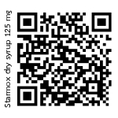  บริษัทเดิมแจ้งสินค้าขาดคราว | 589745 | 914289
8. | 2CPM-1 | ED.ก | Chlorpheniramine maleate syrup 2 mg/ 5 ml.  ชื่อการค้า: Chlorahist Syrup  ผู้ผลิต:  บริษัท บูรพาโอสถ จำกัด  ผู้จัดจำหน่าย:  บริษัท เฮลท์ตี้ มี จำกัด  เลขทะเบียนยา : 1A 70/49 | 50x60 ml  (bottle) | 50 | 375.00 | 7.50 | 487.50 | 9.75 | 100008190000450230581130  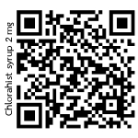  บริษัทเดิมแจ้งสินค้าขาดคราว จึงหาบริษัทเปรียบเทียบใหม่ | 1125132 | 783693
ลำดับ | รหัสคลัง | กลุ่ม | รายการ | ขนาดบรรจุ | จำนวนจ่าย | ราคาทุนต่อ  บรรจุภัณฑ์ | ราคาทุนต่อ  หน่วย | ราคาขายต่อบรรจุภัณฑ์ | ราคาขายต่อหน่วย | เลข 24 หลัก | TMT CODE | GPU
เดือนพฤศจิกายน 2565
(รายการยา/เวชภัณฑ์แก้ไขเปลี่ยนแปลง)
9. | 1CAL1000-1 | ED.ก | Calcium carbonate 1000 mg  ชื่อการค้า: Caltab-1000  ผู้ผลิต:  บริษัท มิลลิเมด จำกัด  ผู้จัดจำหน่าย:  บริษัท พรอส ฟาร์มา จำกัด  เลขทะเบียนยา: 1A 338/50 | 10x10's  (1 tablet) | 100 | 38.52 | 0.3852 | 100.00 | 1.00 | 102209000002621120381179  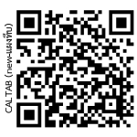  บริษัทเดิมแจ้งปรับราคา | 745982 | 694255
10. | CLO-1 | ED.ก | Clotrimazole 10 mg lozenge  ชื่อการค้า:  Candinox troche 10 mg  ผู้ผลิต: บริษัท เจริญเภสัชแล็บ จำกัด  ผู้จัดจำหน่าย:  บริษัท ส.เจริญเภสัชเทรดดิ้ง จำกัดเลขทะเบียนยา: 1A 3/43 | 30x10’s  (1 lozenge) | 300 | 235.00 | 0.783 | 450.00 | 1.50 | 100103000003620120981357  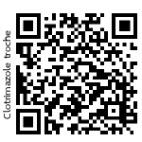  บริษัทเดิมแจ้งปรับราคา | 689825 | 270485
ลำดับ | รหัสคลัง | กลุ่ม | รายการ | ขนาดบรรจุ | จำนวนจ่าย | ราคาทุนต่อ  บรรจุภัณฑ์ | ราคาทุนต่อ  หน่วย | ราคาขายต่อบรรจุภัณฑ์ | ราคาขายต่อหน่วย | เลข 24 หลัก | TMT CODE | GPU
เดือนพฤศจิกายน 2565
(รายการยา/เวชภัณฑ์แก้ไขเปลี่ยนแปลง)
11. | 1KRE | NED. | Aluminium Hydroxide-Magnesium Carbonate  Co-dried gel 325 mg + Dicycloverine hydrochloride 2.5 mg +Simethicone 10 mg tablets  ชื่อการค้า : KREMIL-S TABLET  ผู้ผลิต: บริษัท ยูนิแล็บ ฟาร์มาซูติคอลส์ จำกัด  ผู้จัดจำหน่าย: บริษัท ซิลลิค ฟาร์มา จำกัด เลขทะเบียนยา: 2A 514/53 | 20x10’s  (1 tablet) | 200 | 171.20 | 0.856 | 300.00 | 1.50 | 201020150018258120381199  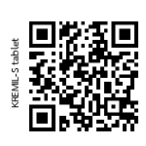  บริษัทเดิมแจ้งปรับราคา จึงหาบริษัทเปรียบเทียบใหม่ | 807741 | 807725
12. | 1THY | ED.ก | Levothyroxine sodium 100 mcg tablet  ชื่อการค้า: Thyrosit  ผู้ผลิต: บริษัท เภสัชกรรมศรีประสิทธิ์ จำกัด  ผู้จัดจำหน่าย: บริษัท เอสพีเอส เมดิคอล จำกัด เลขทะเบียนยา: 1A 426/31 | 50x10’s  (1 tablet) | 500 | 175.00 | 0.35 | 500.00 | 1.00 | 101485255003032120381457  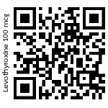  บริษัทเดิมแจ้งปรับราคา | 689147 | 645678
ลำดับ | รหัสคลัง | กลุ่ม | รายการ | ขนาดบรรจุ | จำนวนจ่าย | ราคาทุนต่อ  บรรจุภัณฑ์ | ราคาทุนต่อ  หน่วย | ราคาขายต่อบรรจุภัณฑ์ | ราคาขายต่อหน่วย | เลข 24 หลัก | TMT CODE | GPU
 |  |  | เดือนพฤศจิกายน 2565 (รายการยา/เวชภัณฑ์แก้ไขเปลี่ยนแปลง)
13. | 1C100 | ED.ก | Ascorbic acid 100 mg tablet  (Vitamin C 100 mg)  ชื่อการค้า: Vitacee  ผู้ผลิต:  บริษัท เจริญเภสัชแล็บ จำกัด  ผู้จัดจำหน่าย:  บริษัท ส. เจริญเภสัชเทรดดิ้ง จำกัด  เลขทะเบียนยา: 1A 1537/28 | 1,000's  (1 tablet) | 1,000 | 190.00 | 0.19 | 500.00 | 0.50 | 101895000004021220381357  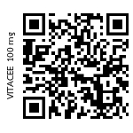  บริษัทเดิมแจ้งปรับราคา | 863800 | 665283
14. | 1MOD | ED.ข | Amiloride hydrochloride 5 mg + Hydrochlorothiazide 50 mg tablet  ชื่อการค้า:  POLI-URETIC  ผู้ผลิต: บริษัท โปลิฟาร์ม จำกัด ผู้จัดจำหน่าย:  บริษัท โปลิฟาร์ม จำกัด  เลขทะเบียนยา: 2A 14/36 | 50x10's  (1 tablet) | 500 | 203.00 | 0.406 | 500.00 | 1.00 | 203030150018341120381445  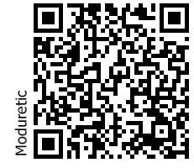  บริษัทเดิมแจ้งปรับราคา | 413111 | 238492
ลำดับ | รหัสคลัง | กลุ่ม | รายการ | ขนาดบรรจุ | จำนวนจ่าย | ราคาทุนต่อ  บรรจุภัณฑ์ | ราคาทุนต่อ  หน่วย | ราคาขายต่อบรรจุภัณฑ์ | ราคาขายต่อหน่วย | เลข 24 หลัก | TMT CODE | GPU
 |  |  | เดือนพฤศจิกายน 2565 (รายการยา/เวชภัณฑ์แก้ไขเปลี่ยนแปลง)
15. | 1LIT-1 | ED.ก | Lithium carbonate 300 mg.  ชื่อการค้า: LITHIUM CAPSULES  ผู้ผลิต: บริษัท โปลิฟาร์ม จำกัด  ผู้จัดจำหน่าย: บริษัทฟาร์มาแลนด์ (1982) จำกัด เลขทะเบียนยา: 1A 410/51 | 500’s  (1 capsule) | 500 | 1100.00 | 2.20 | 1500.00 | 3.00 | 100825051004320120181445  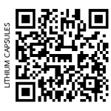  บริษัทเดิมแจ้งปรับราคา  มีการแก้ไขเลข 24 หลัก  และเลข TMT | 737962 | 737943
16. | 2MEB-1 | ED.ก | Mebendazole 100 mg/5 ml oral suspension  ชื่อการค้า: Antiworm  ผู้ผลิต: บริษัท พาตาร์แลบ (2517) จำกัด  ผู้จัดจำหน่าย: บริษัท พาตาร์แลบ (2517) จำกัด เลขทะเบียนยา: 1A 211/56 | 1x30 ml  (bottle) | 1 | 9.00 | 9.00 | 11.50 | 11.50 | 100068000000920430481144  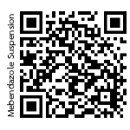  บริษัทเดิมแจ้งปรับราคา | 619537 | 659161
ลำดับ | รหัสคลัง | กลุ่ม | รายการ | ขนาดบรรจุ | จำนวนจ่าย | ราคาทุนต่อ  บรรจุภัณฑ์ | ราคาทุนต่อ  หน่วย | ราคาขายต่อบรรจุภัณฑ์ | ราคาขายต่อหน่วย | เลข 24 หลัก | TMT CODE | GPU
 |  |  | เดือนพฤศจิกายน 2565 (รายการยา/เวชภัณฑ์แก้ไขเปลี่ยนแปลง)
17. | 2HYD-1 | ED.ก | Hydroxyzine hydrochloride 10 mg/5 ml syrup  ชื่อการค้า:  TRANDROZINE SYRUP  ผู้ผลิต: บริษัท เอเชี่ยน ฟาร์มา ซูติคัล จำกัด  ผู้จัดจำหน่าย: บริษัท เอเชี่ยน ฟาร์มาซูติคัล จำกัด  เลขทะเบียนยา: 1A 362/35 | 1x60 ml  (bottle) | 1 | 13.00 | 13.00 | 16.50 | 16.50 | 100803000000590530581553  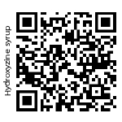  บริษัทเดิมแจ้งปรับราคา | 616719 | 616317
18. | 1DIF(500) | ED.ก | Diclofenac sodium 25 mg gastro-resistant tablet  ชื่อการค้า: DIFELENE  ผู้ผลิต: บริษัท ไทยนครพัฒนา จำกัด  ผู้จัดจำหน่าย: บริษัท ที เอ็น พี เฮลท์แคร์ จำกัด  เลขทะเบียนยา: 1A 271/37 | 50x10's  (1 tablet) | 500 | 120.00 | 0.24 | 500.00 | 1.00 | 100702000003750120481398  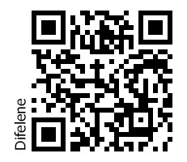  บริษัทเดิมแจ้งปรับราคา จึงหาบริษัทเปรียบเทียบใหม่ | 118744 | 226047
ลำดับ | รหัสคลัง | กลุ่ม | รายการ | ขนาดบรรจุ | จำนวนจ่าย | ราคาทุนต่อ  บรรจุภัณฑ์ | ราคาทุนต่อ  หน่วย | ราคาขายต่อบรรจุภัณฑ์ | ราคาขายต่อหน่วย | เลข 24 หลัก | TMT CODE | GPU
เดือนธันวาคม 2565
(รายการยา/เวชภัณฑ์ใหม่)
19. | 1Molnu-1 | ED*  มีเงื่อนไข | Molnupiravir 200 mg capsule  ชื่อการค้า:  Molena-200  ผู้ผลิต:  EMCURE PHARMACEUTICALS, INDIA  ผู้จัดจำหน่าย:  บริษัท อัลลายแอนซ์ ฟาร์มา จำกัด  เลขทะเบียนยา : 1C 71/65 (NG) | 40’s  (capsule) | 40 | 363.80 | 9.095 | 480.00 | 12.00 | 110050102184203120182799  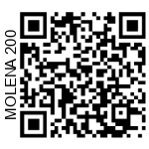  ดำเนินการสืบราคาและได้บริษัทใหม่ | 1242785 | 1231378
20. | 2SAL-3 | ED.ก | Salbutamol 2 mg/ 5 ml syrup  ชื่อการค้า:  KOPH-S Syrup  ผู้ผลิต:  บริษัท โอสถอินเตอร์ แลบบอราทอรีส์ จำกัด ผู้จัดจำหน่าย: บริษัท ดีเคเอสเอช (ประเทศไทย) จำกัด  เลขทะเบียนยา : 1A 209/59 | 1x60 ml  (bottle) | 1 | 9.63 | 9.63 | 12.50 | 12.50 | 100409000000450230581606  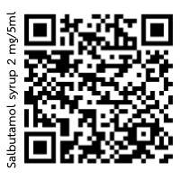  บริษัทเดิมแจ้งยาขาดคราว จึงหาบริษัทเปรียบเทียบใหม่ | 1123252 | 634858
ลำดับ | รหัสคลัง | กลุ่ม | รายการ | ขนาดบรรจุ | จำนวนจ่าย | ราคาทุนต่อ  บรรจุภัณฑ์ | ราคาทุนต่อ  หน่วย | ราคาขายต่อบรรจุภัณฑ์ | ราคาขายต่อหน่วย | เลข 24 หลัก | TMT CODE | GPU
 |  |  | เดือนธันวาคม 2565 (รายการยา/เวชภัณฑ์ใหม่)
21. | 1GRI500-1 | ED.ก | Griseofulvin 500 mg tablet  ชื่อการค้า: Fulvin 500  ผู้ผลิต:  บริษัท บูรพาโอสถ จำกัด  ผู้จัดจำหน่าย:  บริษัท เฮลท์ตี้ มี จำกัด  เลขทะเบียนยา : 1A 635/32 | 25x10’s  (tablet) | 250 | 590.00 | 2.36 | 812.50 | 3.25 | 100100000004493120381130  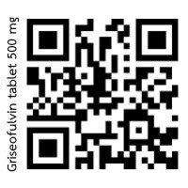  บริษัทเดิมแจ้งปรับราคายาเกินราคากลาง จึงหาบริษัทเปรียบเทียบใหม่ | 332155 | 247993
22. | 7ETONO | ED.ก | ยาฝังคุมกำเนิดใต้ผิวหนัง  Etonogestrel 68 mg Implant  ชื่อการค้า: Implanon NXT  ผู้ผลิต: N.V.ORGANON,Netherlands  ผู้จัดจำหน่าย:  บริษัท ซิลลิค ฟาร์มา จำกัด  เลขทะเบียนยา : 1C 15/57 (N) | 1  (Implant) | 1 | 1,829.70 | 1,829.70 | 2,074.00 | 2,074.00 | 140915000003950110681739  ไม่มี QR code เนื่องจากเป็นรายการ ยาที่ผู้ป่วยไม่ได้บริหารยาด้วยตนเอง  รายการยาใหม่จัดซื้อตามมติที่ประชุมคณะกรรมการบริหารงานเกี่ยวกับยาและเวชภัณฑ์ที่มิใช่ยา สำนักอนามัย ครั้งที่ 1/2565 | 750078 | 680466
ลำดับ | รหัสคลัง | กลุ่ม | รายการ | ขนาดบรรจุ | จำนวนจ่าย | ราคาทุนต่อ  บรรจุภัณฑ์ | ราคาทุนต่อ  หน่วย | ราคาขายต่อบรรจุภัณฑ์ | ราคาขายต่อหน่วย | เลข 24 หลัก | TMT CODE | GPU
เดือนธันวาคม 2565
(รายการยา/เวชภัณฑ์ใหม่)
23. | 1PRO10-1 | ED.ก | Propranolol hydrochloride 10 mg  ชื่อการค้า: Betalol 10 mg  ผู้ผลิต:  บริษัท เบอร์ลินฟาร์มาซูติคอลอินดัสตรี้ จำกัด  ผู้จัดจำหน่าย:  บริษัท เบอร์ลินฟาร์มาซูติคอลอินดัสตรี้ จำกัด  เลขทะเบียนยา : 1A 145/32 | 100x10’s  (tablet) | 1,000 | 225.00 | 0.225 | 1000.00 | 1.00 | 100443000003620120381421  บริษัทเดิมแจ้งยาขาดคราว จึงหาบริษัทเปรียบเทียบใหม่ | 262167 | 235795
เดือนธันวาคม 2565
(รายการยา/เวชภัณฑ์แก้ไขเปลี่ยนแปลง)
24. | 9COW | NON | Cotton Wool (สำลีม้วน)  ผู้ผลิต:  บริษัท งามดีคอตตอน จำกัด  ผู้จัดจำหน่าย:  บริษัท ไทยก๊อส จำกัด | 450 g | 1 | 95.00 | 95.00 | 115.00 | 115.00 | -  ไม่มี QR code เนื่องจากเป็นรายการเวชภัณฑ์  บริษัทเดิมแจ้งปรับราคา | - | -
ลำดับ | รหัสคลัง | กลุ่ม | รายการ | ขนาดบรรจุ | จำนวนจ่าย | ราคาทุนต่อ  บรรจุภัณฑ์ | ราคาทุนต่อ  หน่วย | ราคาขายต่อบรรจุภัณฑ์ | ราคาขายต่อหน่วย | เลข 24 หลัก | TMT CODE | GPU
 |  |  | เดือนธันวาคม 2565 (รายการยา/เวชภัณฑ์แก้ไขเปลี่ยนแปลง)
25. | 9COT | NON | Cotton Ball 0.35 กรัม/ชิ้น  ผู้ผลิต:  บริษัท งามดีคอตตอน จำกัด  ผู้จัดจำหน่าย:  บริษัท ไทยก๊อส จำกัด | 450 g | 1 | 95.00 | 95.00 | 115.00 | 115.00 | -  ไม่มี QR code เนื่องจากเป็นรายการเวชภัณฑ์  บริษัทเดิมแจ้งปรับราคา | - | -
26. | 9GAU36 | NON | Gauze 36" x 100 หลา (ม้วน)  ผู้ผลิต:  บริษัท งามดีคอตตอน จำกัด  ผู้จัดจำหน่าย:  บริษัท ไทยก๊อส จำกัด | 1 ม้วน | 1 | 900.00 | 900.00 | 1,046.00 | 1,046.00 | -  ไม่มี QR code เนื่องจากเป็นรายการเวชภัณฑ์  บริษัทเดิมแจ้งปรับราคา | - | -
ลำดับ | รหัสคลัง | กลุ่ม | รายการ | ขนาดบรรจุ | จำนวนจ่าย | ราคาทุนต่อ  บรรจุภัณฑ์ | ราคาทุนต่อ  หน่วย | ราคาขายต่อบรรจุภัณฑ์ | ราคาขายต่อหน่วย | เลข 24 หลัก | TMT CODE | GPU
 |  |  | เดือนธันวาคม 2565 (รายการยา/เวชภัณฑ์แก้ไขเปลี่ยนแปลง)
27. | 3LID50-1 | ED.ก | Lidocaine Hydrochloride 1% with Adrenaline (1:200,000)  ชื่อการค้า:  Dronil A 1% injection  ผู้ผลิต:  บริษัท เอ็ม แอนด์ เอ็ช แมนูแฟคเจอริ่ง จำกัด  ผู้จัดจำหน่าย:  บริษัท บี.เอ็ล.เอช.เทร็ดดิ้ง จำกัดเลขทะเบียนยา : 2A 54/62 | 1x50 ml  (Vial) | 1 | 64.20 | 64.20 | 78.00 | 78.00 | 214010200047152010181562  ไม่มี QR code เนื่องจากเป็นรายการ ยาฉีดที่ผู้ป่วยไม่ได้บริหารยาด้วยตนเอง  บริษัทเดิมแจ้งปรับราคา | 1114245 | 1114221
28. | 5CHL-1 | ED.ก | Chloramphenicol 1 g/ 100 g eye ointment  ชื่อการค้า: Cogetine  ผู้ผลิต: บริษัท เยนเนอร์ราลดรั๊กส์เฮ้าส์ จำกัด  ผู้จัดจำหน่าย: บริษัท เยนเนอร์ราลดรั๊กส์เฮ้าส์ จำกัด  เลขทะเบียนยา : 1A 493/27 | 1x5 g  (tube) | 1 | 16.40 | 16.40 | 20.50 | 20.50 | 100137000002040360281473  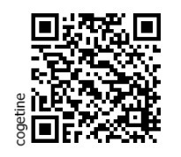  บริษัทเดิมแจ้งปรับราคา และมีการแก้ไขเลข 24 หลัก และเลข TMT | 783820 | 655942
ลำดับ | รหัสคลัง | กลุ่ม | รายการ | ขนาดบรรจุ | จำนวนจ่าย | ราคาทุนต่อ  บรรจุภัณฑ์ | ราคาทุนต่อ  หน่วย | ราคาขายต่อบรรจุภัณฑ์ | ราคาขายต่อหน่วย | เลข 24 หลัก | TMT CODE | GPU
 |  |  | เดือนธันวาคม 2565 (รายการยา/เวชภัณฑ์แก้ไขเปลี่ยนแปลง)
29. | 2PARA250 | ED.ก | Paracetamol 250 mg/5 ml oral suspension  ชื่อการค้า:  SARA FOR CHILDREN (ORANGE)  ผู้ผลิต: บริษัท ไทยนครพัฒนา จำกัด  ผู้จัดจำหน่าย: บริษัท ที เอ็น พี เฮลท์แคร์ จำกัด  เลขทะเบียนยา : 1A 982/43 | 1x60 ml  (bottle) | 1 | 24.00 | 24.00 | 30.00 | 30.00 | 100752000001170930481398  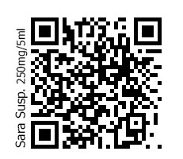  บริษัทเดิมแจ้งปรับราคา | 631877 | 626661
30. | 1MAN20-1 | ED.ข | Manidipine hydrochloride 20 mg tablet  ชื่อการค้า: Kerdica 20 mg.  ผู้ผลิต: บริษัท แมคโครฟาร์ จำกัด  ผู้จัดจำหน่าย:  บริษัท แมคโครฟาร์แลบ จำกัด  เลขทะเบียนยา : 1A 15/57 (NG) | 10x10’s  (tablet) | 100 | 121.00 | 1.21 | 175.00 | 1.75 | 109650133003721120381470  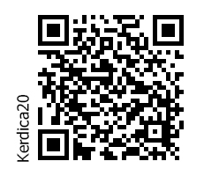  จัดซื้อโดยวิธีการคัดเลือกและได้ราคาใหม่ | 846903 | 206259

ลำดับ | รหัสคลัง | กลุ่ม | รายการ | ขนาดบรรจุ | จำนวนจ่าย | ราคาทุนต่อ  บรรจุภัณฑ์ | ราคาทุนต่อ  หน่วย | ราคาขายต่อบรรจุภัณฑ์ | ราคาขายต่อหน่วย | เลข 24 หลัก | TMT CODE | GPU
เดือนมกราคม 2566
(รายการยา/เวชภัณฑ์ใหม่)
31. | 1LERCA20 | ED.ข | Lercanidipine hydrochloride ๒o mg film-coated tablet  ชื่อการค้า: LERCADIP 20 mg  ผู้ผลิต:  RECORDATI, ITALY  ผู้จัดจำหน่าย:  บริษัท ซิลลิค ฟาร์มา จำกัด  เลขทะเบียนยา: 1C 112/55(N) | 2x14’s  (1 tablet) | 28 | 83.46 | 2.9807 | 112.00 | 4.00 | 143551000003721121781589  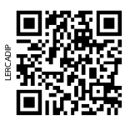  รายการยาใหม่จัดซื้อตามมติที่ประชุมคณะกรรมการบริหารงานเกี่ยวกับยาและเวชภัณฑ์ที่มิใช่ยา สำนักอนามัย ครั้งที่ 1/2565 | 666984 | 206069
32. | 2CET-1 | ED.ก | Cetirizine hydrochloride 5 mg/5 ml syrup  ชื่อการค้า: ONE–TREX Syrup  ผู้ผลิต:  บริษัท บูรพาโอสถ จำกัด  ผู้จำหน่าย:  บริษัท เฮลท์ตี้ มี จำกัด  เลขทะเบียนยา: 1A 496/51 | 60 ml  (bottle) | 1 | 9.00 | 9.00 | 11.50 | 11.50 | 100028000000531430581130  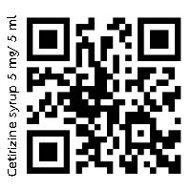  บริษัทเดิมแจ้งสินค้าขาดไม่มีกำหนด | 601613 | 861498
ลำดับ | รหัสคลัง | กลุ่ม | รายการ | ขนาดบรรจุ | จำนวนจ่าย | ราคาทุนต่อ  บรรจุภัณฑ์ | ราคาทุนต่อ  หน่วย | ราคาขายต่อบรรจุภัณฑ์ | ราคาขายต่อหน่วย | เลข 24 หลัก | TMT CODE | GPU
เดือนมกราคม 2566
(รายการยา/เวชภัณฑ์ใหม่)
33. | 4OLF-1 | ED.ค | Ofloxacin 300 mg/100 ml ear drops  ชื่อการค้า: Floxy Ear Drop  ผู้ผลิต: บริษัท มิลลิเมด บีเอฟเอส จำกัด  ผู้จำหน่าย: บริษัท พรอส ฟาร์มา จำกัด  เลขทะเบียนยา: 1A 4/49(NG) | 1x5 ml  (bottle) | 1 | 139.10 | 139.10 | 171.00 | 171.00 | 100182000000660360681179  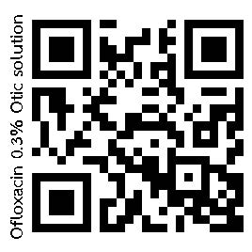  บริษัทเดิมแจ้งหยุดการจำหน่ายจึงหาบริษัทใหม่ | 1175286 | 524049
34. | 4NSS150 | ED.ก | Sodium Chloride 900 mg/100 ml irrigation solution  ชื่อการค้า : Sodium Chloride Irrigation U.S.P.  ผู้ผลิต:  บริษัท ไทยโอซูก้า จำกัด  ผู้จำหน่าย:  บริษัท ซิลลิคฟาร์มา จำกัด  เลขทะเบียนยา: 1A 909/30 | 150 ml | 1 | 19.26 | 19.26 | 24.00 | 24.00 | 100942000000780210181408  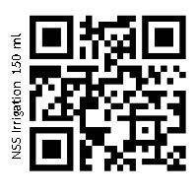  รายการยาใหม่จัดซื้อตามมติที่ประชุมคณะกรรมการบริหารงานเกี่ยวกับยาและเวชภัณฑ์ที่มิใช่ยา สำนักอนามัย ครั้งที่ 1/2565 | 1127694 | 1127687
ลำดับ | รหัสคลัง | กลุ่ม | รายการ | ขนาดบรรจุ | จำนวนจ่าย | ราคาทุนต่อ  บรรจุภัณฑ์ | ราคาทุนต่อ  หน่วย | ราคาขายต่อบรรจุภัณฑ์ | ราคาขายต่อหน่วย | เลข 24 หลัก | TMT CODE | GPU
เดือนมกราคม 2566
(รายการยา/เวชภัณฑ์ใหม่)
35. | 9MASK-4 | NON | ผ้าปิดจมูกใยสังเคราะห์ 3 ชั้น  สีขาว  ชื่อการค้า: BESTSAFE  ผู้ผลิต: บริษัท ปิยะมณี กรุ๊ป จำกัด  ผู้จัดจำหน่าย:  บริษัท ปิยะมณี กรุ๊ป จำกัด | 50 ชิ้น/กล่อง | 50 | 37.00 | 0.74 | 75.00 | 1.50 | -  ไม่มี QR code เนื่องจากเป็นรายการเวชภัณฑ์  จัดซื้อให้กองควบคุมโรคติดต่อ โดยจ่ายผ่านทางกองเภสัชกรรม เพื่อจ่ายให้ศูนย์บริการสาธารณสุขสำหรับประชาชนกลุ่มเสี่ยงในชุมชนที่มารับบริการ | - | -
เดือนมกราคม 2566
(รายการยา/เวชภัณฑ์แก้ไขเปลี่ยนแปลง)
36. | 2ERY-1 | ED.ก | Erythromycin 125 mg/ 5 ml powder for oral suspension  ชื่อการค้า: Newthrocin for oral suspension  ผู้ผลิต: บริษัท นิวไลฟ์ ฟาร์มา จำกัด  ผู้จำหน่าย: :  บริษัท นิวไลฟ์ ฟาร์มา จำกัด  เลขทะเบียนยา: 1A 449/40 | 1x60 ml  (bottle) | 1 | 18.00 | 18.00 | 22.50 | 22.50 | 100141105000950330681099  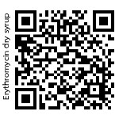  บริษัทเดิมแจ้งปรับราคา | 761119 | 831044
ลำดับ | รหัสคลัง | กลุ่ม | รายการ | ขนาดบรรจุ | จำนวนจ่าย | ราคาทุนต่อ  บรรจุภัณฑ์ | ราคาทุนต่อ  หน่วย | ราคาขายต่อบรรจุภัณฑ์ | ราคาขายต่อหน่วย | เลข 24 หลัก | TMT CODE | GPU
เดือนมกราคม 2566
(รายการยา/เวชภัณฑ์แก้ไขเปลี่ยนแปลง)
37. | 91COT | NON. | สำลีปั้น  Cotton Ball 0.35 gm. Sterile  (มุมขายยา)  ผู้ผลิต:  บริษัท งามดีคอตตอน จำกัด  ผู้จัดจำหน่าย:  บริษัท ไทยก๊อส จำกัด | 1 ห่อ  (มี 10 ซองต่อห่อ มีสำลี 10 ก้อนต่อซอง) | 1 | 35.00 | 35.00 | 43.00 | 43.00 | -  ไม่มี QR code เนื่องจากเป็นรายการเวชภัณฑ์  บริษัทเดิมแจ้งปรับราคา | - | -
38. | 1RDEN | ED.ก | Ethinylestradiol 30 mcg + Levonorgestrel 150 mcg coated tablet  ชื่อการค้า: R-den  ผู้ผลิต: บริษัท ไทยนครพัฒนา จำกัด  ผู้จัดจำหน่าย: บริษัท ที เอ็น พี เฮลท์แคร์ จำกัดจำกัด  เลขทะเบียนยา: 2A 172/34 | 1x50 แผง  (28 tablets pack) | 50 | 275.00 | 5.50 | 362.50 | 7.25 | 207030110167706121881398  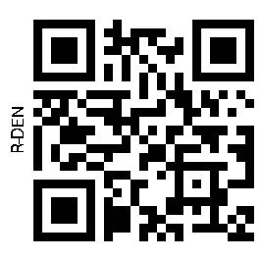  บริษัทเดิมแจ้งปรับราคา | 731481 | 682091

ลำดับ | รหัสคลัง | กลุ่ม | รายการ | ขนาดบรรจุ | จำนวนจ่าย | ราคาทุนต่อ  บรรจุภัณฑ์ | ราคาทุนต่อ  หน่วย | ราคาขายต่อบรรจุภัณฑ์ | ราคาขายต่อหน่วย | เลข 24 หลัก | TMT CODE | GPU
เดือนกุมภาพันธ์ 2566
(รายการยา/เวชภัณฑ์ใหม่)
39. | 1ATO-6 | ED.ข | Atorvastatin 40 mg film-coated tablet  ชื่อการค้า : TOVASTIN 40  ผู้ผลิต: บริษัท ที.โอ.เคมีคอลส์ (1979) (ปทุมธานี)  ผู้จำหน่าย: บริษัท ที.โอ.เคมีคอลส์ (1979) จำกัด  เลขทะเบียนยา: 1A 44/62 (NG) | 10x10’s  (1 tablet) | 100 | 149.00 | 1.49 | 200.00 | 2.00 | 124823042003841121781079  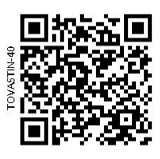  จัดซื้อโดยวิธีการคัดเลือก  (ยาในบัญชีนวัตกรรมไทย) | 1136004 | 693923
40. | 2ANT-3 | ED.ก | Aluminium hydroxide  250 mg/5 ml + Magnesium hydroxide 100 mg/5 ml oral suspension  ชื่อการค้า: ALUTA ANTACID  ผู้ผลิต: บริษัท ที.เอส. โพลีโปรดักส์ จำกัด  ผู้จำหน่าย: บริษัท ที.เอส. โพลีโปรดักส์ จำกัด  เลขทะเบียนยา: 2A 147/50 | 1x240ml  (bottle) | 1 | 17.80 | 17.80 | 22.50 | 22.50 | 201020110017663030481076  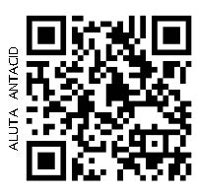  บริษัทเดิมแจ้งปรับราคาเกินราคากลาง จึงหาบริษัทเปรียบเทียบใหม่ | 845121 | 845109
ลำดับ | รหัสคลัง | กลุ่ม | รายการ | ขนาดบรรจุ | จำนวนจ่าย | ราคาทุนต่อ  บรรจุภัณฑ์ | ราคาทุนต่อ  หน่วย | ราคาขายต่อบรรจุภัณฑ์ | ราคาขายต่อหน่วย | เลข 24 หลัก | TMT CODE | GPU
เดือนกุมภาพันธ์ 2566
(รายการยา/เวชภัณฑ์ใหม่)
41. | 2AMO250-2 | ED.ก | Amoxycillin 250 mg/5 ml powder for oral suspension  ชื่อการค้า: STARMOX FORTE  ผู้ผลิต: บริษัท ห้างขายยาตราเจ็ดดาว จำกัด  ผู้จำหน่าย: บริษัท ห้างขายยาตราเจ็ดดาว จำกัด  เลขทะเบียนยา: 1A 396/42 | 1x60ml  (bottle) | 1 | 18.00 | 18.00 | 22.50 | 22.50 | 100176000001170930681620  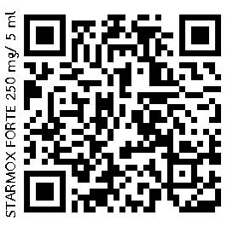  บริษัทเดิมแจ้งสินค้าขาดคราว | 589766 | 587473
42. | 2NAS-1 | NED. | Brompheniramine maleate  2 mg/5ml + Phenylephrine hydrochloride 5 mg/5ml  ชื่อการค้า: Topamine syrup  ผู้ผลิต: บริษัท บูรพาโอสถ จำกัด  ผู้จำหน่าย:  บริษัท เฮลท์ตี้ มี จำกัด เลขทะเบียนยา: 2A 67/37 | 1x60ml  (bottle) | 1 | 11.00 | 11.00 | 14.00 | 14.00 | 218050100047507130581130  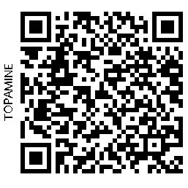  บริษัทเดิมแจ้งสินค้าขาดคราว | 858069 | 593683
ลำดับ | รหัสคลัง | กลุ่ม | รายการ | ขนาดบรรจุ | จำนวนจ่าย | ราคาทุนต่อ  บรรจุภัณฑ์ | ราคาทุนต่อ  หน่วย | ราคาขายต่อบรรจุภัณฑ์ | ราคาขายต่อหน่วย | เลข 24 หลัก | TMT CODE | GPU
เดือนกุมภาพันธ์ 2566
(รายการยา/เวชภัณฑ์ใหม่)
43. | 1CPZ100-1 | ED.ก | Chlorpromazine hydrochloride 100 mg film-coated tablet  ชื่อการค้า : MATCINE  ผู้ผลิต:  บริษัท โรงงานเภสัชกรรม  แอตแลนติค จำกัด  ผู้จำหน่าย: บริษัท แอตแลนติคฟาร์มาซูติคอล จำกัด  เลขทะเบียนยา: 1A 417/33 | 50x10’s  (1 tablet) | 500’s | 550.00 | 1.10 | 875.00 | 1.75 | 100821000004021221781625  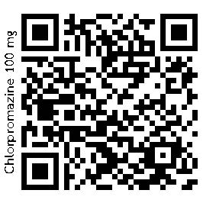  บริษัทเดิมแจ้งสินค้าขาดคราว | 368304 | 280884
44. | 21Ext18-5 | NED. | PVP-Iodine Scrub 7.5%  ผู้ผลิต:  สำนักอนามัย กรุงเทพมหานคร  ผู้จัดจำหน่าย:  สำนักอนามัย กรุงเทพมหานคร | 450 ml | 1 | 71.41 | 71.41 | 93.00 | 93.00 | -  ไม่มี QR code เนื่องจากเป็นรายการยาที่ไม่ได้จำหน่ายให้แก่ผู้ป่วย  รายการยาใหม่กลุ่มงานผลิตยา ผลิตตามความต้องการของ กองทันตสาธารณสุข | กลุ่มงานผลิตยากำลังขอ | กลุ่มงานผลิตยากำลังขอ
ลำดับ | รหัสคลัง | กลุ่ม | รายการ | ขนาดบรรจุ | จำนวนจ่าย | ราคาทุนต่อ  บรรจุภัณฑ์ | ราคาทุนต่อ  หน่วย | ราคาขายต่อบรรจุภัณฑ์ | ราคาขายต่อหน่วย | เลข 24 หลัก | TMT CODE | GPU
เดือนกุมภาพันธ์ 2566
(รายการยา/เวชภัณฑ์ใหม่)
45. | 21Ext18-6 | NED. | PVP-Iodine Scrub 7.5%  ผู้ผลิต:  สำนักอนามัย กรุงเทพมหานคร  ผู้จัดจำหน่าย:  สำนักอนามัย กรุงเทพมหานคร | 300 ml | 1 | 105.45 | 105.45 | 138.00 | 138.00 | -  ไม่มี QR code เนื่องจากเป็นรายการยาที่ไม่ได้จำหน่ายให้แก่ผู้ป่วย  รายการยาใหม่กลุ่มงานผลิตยา  ผลิตตามความต้องการของ กองทันตสาธารณสุข | กลุ่มงานผลิตยากำลังขอ | กลุ่มงานผลิตยากำลังขอ
46. | 21SPE-6 | NON | ยาดมพิมเสนน้ำ  ผู้ผลิต:  สำนักอนามัย กรุงเทพมหานคร  ผู้จัดจำหน่าย:  สำนักอนามัย กรุงเทพมหานคร | 3 ml | 1 | 14.50 | 14.50 | 20.00 | 20.00 | -  ไม่มี QR code เนื่องจากเป็นรายการเฉพาะกิจ  รายการเฉพาะกิจใหม่ของ  กลุ่มงานผลิตยา | - | -
ลำดับ | รหัสคลัง | กลุ่ม | รายการ | ขนาดบรรจุ | จำนวนจ่าย | ราคาทุนต่อ  บรรจุภัณฑ์ | ราคาทุนต่อ  หน่วย | ราคาขายต่อบรรจุภัณฑ์ | ราคาขายต่อหน่วย | เลข 24 หลัก | TMT CODE | GPU
เดือนกุมภาพันธ์ 2566
(รายการยา/เวชภัณฑ์แก้ไขเปลี่ยนแปลง)
47. | 9PLA-1 | NON | Transpore White 1" x 10 YD (3M)  ผู้ผลิต:  บริษัท 3เอ็ม  ประเทศเยอรมันนี  ผู้จำหน่าย:  บริษัท ดีเคเอสเอช (ประเทศไทย) จำกัด | 1 โหล/กล่อง | 12 | 278.20 | 23.1833 | 348.00 | 29.00 | -  ไม่มี QR code เนื่องจากเป็นรายการเวชภัณฑ์  บริษัทเดิมแจ้งปรับราคา | - | -
48. | 1ALM | ED.ก | Aluminium hydroxide 300 mg +Magnesium hydroxide 250 mg tablet  ชื่อการค้า : BURAJEL A.M.  ผู้ผลิต:  บริษัท บูรพาโอสถ จำกัด  ผู้จำหน่าย:  บริษัท เฮลท์ตี้ มี จำกัด  เลขทะเบียนยา: 2A 59/37 | 50x10's | 500 | 160.00 | 0.32 | 500.00 | 1.00 | 201020110018207120381130  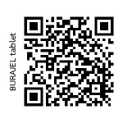  บริษัทเดิมแจ้งปรับราคา | 836513 | 836495
ลำดับ | รหัสคลัง | กลุ่ม | รายการ | ขนาดบรรจุ | จำนวนจ่าย | ราคาทุนต่อ  บรรจุภัณฑ์ | ราคาทุนต่อ  หน่วย | ราคาขายต่อบรรจุภัณฑ์ | ราคาขายต่อหน่วย | เลข 24 หลัก | TMT CODE | GPU
เดือนกุมภาพันธ์ 2566
(รายการยา/เวชภัณฑ์แก้ไขเปลี่ยนแปลง)
49. | 1DIF(500) | ED.ก | Diclofenac sodium 25 mg gastro-resistant tablet  ชื่อการค้า: DIFELENE  ผู้ผลิต: บริษัท ไทยนครพัฒนา จำกัด  ผู้จัดจำหน่าย: บริษัท ที เอ็น พี เฮลท์แคร์ จำกัด  เลขทะเบียนยา: 1A 271/37 | 50x10's  (1 tablet) | 500 | 150.00 | 0.30 | 500.00 | 1.00 | 100702000003750120481398  บริษัทเดิมแจ้งปรับราคา | 118744 | 226047
50. | 13S5-4 | ED.ก | Paracetamol 120 mg./5ml. syrup  ชื่อการค้า : Sara Syrup (Grenadine)  ผู้ผลิต: บริษัท ไทยนครพัฒนา จำกัด  ผู้จำหน่าย:  บริษัท ที เอ็น พี เฮลท์แคร์ จำกัด | 50x60 ml. | 50 | 450.00 | 9.00 | 575.00 | 11.50 | 100752000000940330481398  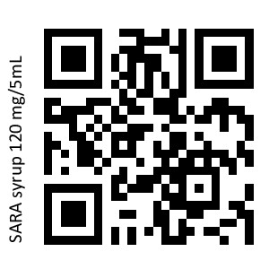  บริษัทเดิมแจ้งปรับราคา | 631831 | 747546
ลำดับ | รหัสคลัง | กลุ่ม | รายการ | ขนาดบรรจุ | จำนวนจ่าย | ราคาทุนต่อ  บรรจุภัณฑ์ | ราคาทุนต่อ  หน่วย | ราคาขายต่อบรรจุภัณฑ์ | ราคาขายต่อหน่วย | เลข 24 หลัก | TMT CODE | GPU
เดือนกุมภาพันธ์ 2566
(รายการยา/เวชภัณฑ์ใหม่)
51. | S043 | NON | สติกเกอร์ฉลากยาแบ่งบรรจุ  ผู้ผลิต:  บริษัท โมเดอร์น พริ้นเทค แอนด์ เลเบิ้ล จำกัด  ผู้จัดจำหน่าย:  บริษัท โมเดอร์น พริ้นเทค แอนด์ เลเบิ้ล จำกัด | 1 ม้วน | 1 | 250.00 | 250.00 | 250.00 | 250.00 | -  ไม่มี QR code เนื่องจากเป็น  รายการพัสดุ  รายการพัสดุใหม่ | - | -
เดือนมีนาคม 2566
(รายการยา/เวชภัณฑ์ใหม่)
52. | 2LAC | ED.ข | Lactulose 66.7 g/100 ml syrup  ผู้ชื่อการค้า: Duphalac  ผลิต: ABBOTT HEALTHCARE PRODUCTS, NETHERLANDS  ผู้จำหน่าย:  บริษัท ซิลลิค ฟาร์มา จำกัด  เลขทะเบียนยา: 1B 1/59 | 100 ml  (bottle) | 1 | 50.29 | 50.29 | 61.50 | 61.50 | 100934000001650130581589  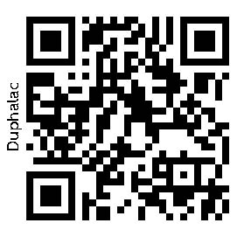  รายการยาใหม่จัดซื้อตามมติที่ประชุมคณะกรรมการบริหารงานเกี่ยวกับยาและเวชภัณฑ์ที่มิใช่ยา สำนักอนามัย ครั้งที่ 1/2565 | 618302 | 618179
ลำดับ | รหัสคลัง | กลุ่ม | รายการ | ขนาดบรรจุ | จำนวนจ่าย | ราคาทุนต่อ  บรรจุภัณฑ์ | ราคาทุนต่อ  หน่วย | ราคาขายต่อบรรจุภัณฑ์ | ราคาขายต่อหน่วย | เลข 24 หลัก | TMT CODE | GPU
เดือนมีนาคม 2566
(รายการยา/เวชภัณฑ์ใหม่)
53. | 5OESTRO | ED.ข | Estradiol 60 mg/100 g gel  ชื่อการค้า:  OESTROGEL  ผู้ผลิต: LABORATOIRES BESINS INTERNATIONAL, FRANCE  ผู้จำหน่าย:  บริษัท ซิลลิคฟาร์มา จำกัด  เลขทะเบียนยา: 1C 170/54 | 80 g  (tube) | 1 | 179.76 | 179.76 | 218.00 | 218.00 | 101415000001840140282832  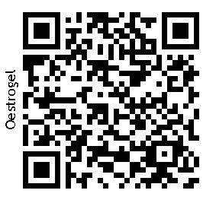  รายการยาใหม่จัดซื้อตามมติที่ประชุมคณะกรรมการบริหารงานเกี่ยวกับยาและเวชภัณฑ์ที่มิใช่ยา สำนักอนามัย ครั้งที่ 1/2565 | 660449 | 660420
54. | 5ANDRO | NED. | Testosterone 1 g/ 100 g gel  ชื่อการค้า: ANDROGEL  ผู้ผลิต:  BESINS MANUFACTURING, BELGIUM  ผู้จำหน่าย: บริษัท ซิลลิคฟาร์มา จำกัด  เลขทะเบียนยา: 1C 90/54(N) | 30x5 g  (sachet) | 30 | 1,844.68 | 61.49 | 2250.00 | 75.00 | 101398000002040740282832  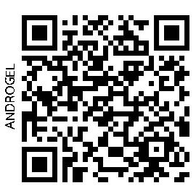  รายการยาใหม่จัดซื้อตามมติที่ประชุมคณะกรรมการบริหารงานเกี่ยวกับยาและเวชภัณฑ์ที่มิใช่ยา สำนักอนามัย ครั้งที่ 1/2565 | 655228 | 655200
ลำดับ | รหัสคลัง | กลุ่ม | รายการ | ขนาดบรรจุ | จำนวนจ่าย | ราคาทุนต่อ  บรรจุภัณฑ์ | ราคาทุนต่อ  หน่วย | ราคาขายต่อบรรจุภัณฑ์ | ราคาขายต่อหน่วย | เลข 24 หลัก | TMT CODE | GPU
เดือนมีนาคม 2566
(รายการยา/เวชภัณฑ์ใหม่)
55. | 7CLIMARA | NED. | Estradiol 3.8 mg transdermal patch  ชื่อการค้า: Climara-50  ผู้ผลิต: 3M DRUG DELIVERY SYSTEMS, U.S.A  ผู้จำหน่าย: บริษัท ดีเคเอสเอช (ประเทศไทย) จำกัด  เลขทะเบียนยา: 1C 103/50 | 4x1  (patch) | 4 | 257.87 | 64.4675 | 314.00 | 78.50 | 101415000001456142081429  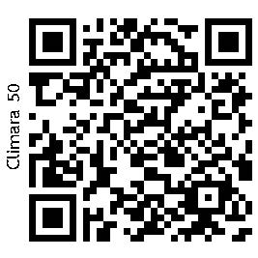  รายการยาใหม่จัดซื้อตามมติที่ประชุมคณะกรรมการบริหารงานเกี่ยวกับยาและเวชภัณฑ์ที่มิใช่ยา สำนักอนามัย ครั้งที่ 1/2565 | 679819 | 679793
56. | 1PROGY | ED.ข | Estradiol valerate 2 mg coated tablet  ชื่อการค้า: Progynova 2 mg  ผู้ผลิต: DELPHARM LILLE, France  ผู้จำหน่าย: บริษัท ดีเคเอสเอช (ประเทศไทย) จำกัด  เลขทะเบียนยา: 1C 106/50 | 3x28’s  (pack) | 3 | 379.85 | 126.62 | 471.00 | 157.00 | 101415000003361121881429  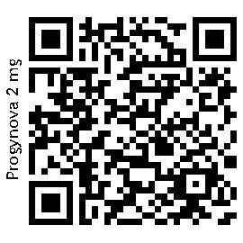  รายการยาใหม่จัดซื้อตามมติที่ประชุมคณะกรรมการบริหารงานเกี่ยวกับยาและเวชภัณฑ์ที่มิใช่ยา สำนักอนามัย ครั้งที่ 1/2565 | 682898 | 682879
ลำดับ | รหัสคลัง | กลุ่ม | รายการ | ขนาดบรรจุ | จำนวนจ่าย | ราคาทุนต่อ  บรรจุภัณฑ์ | ราคาทุนต่อ  หน่วย | ราคาขายต่อบรรจุภัณฑ์ | ราคาขายต่อหน่วย | เลข 24 หลัก | TMT CODE | GPU
เดือนมีนาคม 2566
(รายการยา/เวชภัณฑ์ใหม่)
57. | 1CPZ50 | ED.ก | Chlorpromazine hydrochloride 50 mg  ชื่อการค้า: MATCINE  ผู้ผลิต: บริษัท โรงงานเภสัชกรรม แอตแลนติค จำกัด  ผู้จำหน่าย: บริษัท แอตแลนติคฟาร์มาซูติคอล จำกัด  เลขทะเบียนยา: 1A 792/29 | 1x1,000’s  ( 1 tablet) | 1,000 | 400.00 | 0.40 | 1,000.00 | 1.00 | 100821000003850121881625  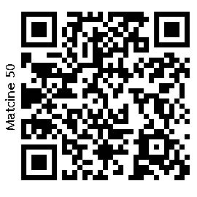  บริษัทเดิมแจ้งปรับราคาจึงซื้อกับ  บริษัทใหม่ | 368389 | 368362
เดือนมีนาคม 2566
(รายการยา/เวชภัณฑ์แก้ไขเปลี่ยนแปลง)
58. | S040 | NON | ถุงกระดาษ  ผู้ผลิต:  บริษัท พี.เอส.ที ป.แสงทอง  การพิมพ์  ผู้จำหน่าย:  บริษัท พี.เอส.ที ป.แสงทอง  การพิมพ์ | 100 ใบ | 100 | 535.00 | 5.35 | 535.00 | 5.35 | -  ไม่มี QR code เนื่องจากเป็น  รายการพัสดุ | - | -
ลำดับ | รหัสคลัง | กลุ่ม | รายการ | ขนาดบรรจุ | จำนวนจ่าย | ราคาทุนต่อ  บรรจุภัณฑ์ | ราคาทุนต่อ  หน่วย | ราคาขายต่อบรรจุภัณฑ์ | ราคาขายต่อหน่วย | เลข 24 หลัก | TMT CODE | GPU
เดือนเมษายน 2566
(รายการยา/เวชภัณฑ์ใหม่)
59. | 1ESTRA2 | NED. | Estradiol 2 mg film-coated tablet  ชื่อการค้า: Postmenop 2 mg  ผู้ผลิต: LABORATORIOS RECALCINE, CHILE  ผู้จำหน่าย:  บริษัท ดีทแฮล์ม เคลเลอร์  โลจิสติกส์ จำกัด  เลขทะเบียนยา: 1C 197/59 | 1x30’s  (30 tablets pack) | 1 | 143.38 | 143.38 | 176.00 | 176.00 | 101415000003361121782879  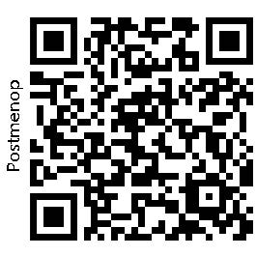  รายการยาใหม่จัดซื้อตามมติที่ประชุมคณะกรรมการบริหารงานเกี่ยวกับยาและเวชภัณฑ์ที่มิใช่ยา สำนักอนามัย ครั้งที่ 1/2565 | 1038207 | 1038187
60. | 3Testovi | ED.ค | Testosterone enantate 250 mg/ml solution for injection  ชื่อการค้า: Testoviron depot 250 mg/ml  ผู้ผลิต: BAYER PHARMA, Germany  ผู้จำหน่าย: บริษัท ดีเคเอสเอช (ประเทศไทย) จำกัด  เลขทะเบียนยา: 1C 107/50 | 1 ml ampoule | 1 | 129.47 | 129.47 | 160.00 | 160.00 | 101398000001480810181429  ไม่มี QR code เนื่องจากเป็นรายการ ยาฉีดที่ผู้ป่วยไม่ได้บริหารยาด้วยตนเอง  รายการยาใหม่จัดซื้อตามมติที่ประชุมคณะกรรมการบริหารงานเกี่ยวกับยาและเวชภัณฑ์ที่มิใช่ยา สำนักอนามัย ครั้งที่ 1/2565 | 579810 | 579777
ลำดับ | รหัสคลัง | กลุ่ม | รายการ | ขนาดบรรจุ | จำนวนจ่าย | ราคาทุนต่อ  บรรจุภัณฑ์ | ราคาทุนต่อ  หน่วย | ราคาขายต่อบรรจุภัณฑ์ | ราคาขายต่อหน่วย | เลข 24 หลัก | TMT CODE | GPU
เดือนเมษายน 2566
(รายการยา/เวชภัณฑ์ใหม่)
61. | 3NEBIDO | NED. | Testosterone undecanoate 1 g/4 ml solution for injection  ชื่อการค้า: NEBIDO solution for injection  ผู้ผลิต: Bayer Pharma, Germany  ผู้จำหน่าย: บริษัท ดีเคเอสเอช (ประเทศไทย) จำกัด  เลขทะเบียนยา: 1C 84/50(N) | 4 ml vial | 1 | 4,725.12 | 4,725.12 | 5,259.00 | 5,259.00 | 101398000001480810181429  ไม่มี QR code เนื่องจากเป็นรายการ ยาฉีดที่ผู้ป่วยไม่ได้บริหารยาด้วยตนเอง  รายการยาใหม่จัดซื้อตามมติที่ประชุมคณะกรรมการบริหารงานเกี่ยวกับยาและเวชภัณฑ์ที่มิใช่ยา สำนักอนามัย ครั้งที่ 1/2565 | 808419 | 852240
62. | 1ANDROCUR | ED.ง | Cyproterone acetate 50 mg tablet  ชื่อการค้า: ANDROCUR  ผู้ผลิต:  BAYER WEIMAR GMBH UND CO. KG, Germany  ผู้จำหน่าย: บริษัท ดีเคเอสเอช (ประเทศไทย) จำกัด  เลขทะเบียนยา: 1C 19/59(N) | 50’s  ( 1 tablets) | 50 | 1,940.98 | 38..8196 | 2,400.00 | 48.00 | 101411006003850120381429  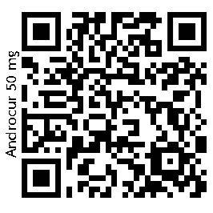  รายการยาใหม่จัดซื้อตามมติที่ประชุมคณะกรรมการบริหารงานเกี่ยวกับยาและเวชภัณฑ์ที่มิใช่ยา สำนักอนามัย ครั้งที่ 1/2565 | 642960 | 861962
ลำดับ | รหัสคลัง | กลุ่ม | รายการ | ขนาดบรรจุ | จำนวนจ่าย | ราคาทุนต่อ  บรรจุภัณฑ์ | ราคาทุนต่อ  หน่วย | ราคาขายต่อบรรจุภัณฑ์ | ราคาขายต่อหน่วย | เลข 24 หลัก | TMT CODE | GPU
เดือนเมษายน 2566
(รายการยา/เวชภัณฑ์ใหม่)
63. | 42ALC70-2 | ED | Alcohol solution 70%  เช็ดแผล  ผู้ผลิต: สำนักอนามัย กรุงเทพมหานคร  ผู้จัดจำหน่าย:  สำนักอนามัย กรุงเทพมหานคร | 1x1,000 ml | 1 | 73.88 | 73.88 | 89.50 | 89.50 | -  ไม่มี QR code เนื่องจากเป็นรายการยาที่ไม่ได้จ่ายให้แก่ผู้ป่วย  รายการยาใหม่กลุ่มงานผลิตยา | กำลังขอ | กำลังขอ
64. | S014-1 | NON | ซองสีชา(3.5x6 นิ้ว)  ผู้ผลิต: บริษัท พีทีที โกลบอล เคมิคอล จำกัด (มหาชน)  ผู้จัดจำหน่าย:  บริษัท พี-แมค กรุ๊ป เทรดดิ้ง จำกัด | 1x5กิโลกรัม | 1 | 639.00 | 639.00 | 639.00 | 639.00 | -  ไม่มี QR code เนื่องจากเป็นรายการพัสดุ  รายการพัสดุใหม่ | - | -
เดือนเมษายน 2566
(รายการยา/เวชภัณฑ์แก้ไขเปลี่ยนแปลง)
65. | 9GLO-L | NON | Examination Glove Size L  ชื่อการค้า : ซาโตรี่  ผู้ผลิต : บริษัท ศรีตรังโกลฟส์ (ประเทศไทย) จำกัด (มหาชน)  ผู้จัดจำหน่าย :  ห้างหุ้นส่วนจำกัด ป.เวชชูปกรณ์ | 100 ชิ้น/กล่อง | 100 | 85.00 | 0.85 | 150.00 | 1.50 | -  ไม่มี QR code เนื่องจากเป็นรายการเวชภัณฑ์  บริษัทปรับราคา | - | -
ลำดับ | รหัสคลัง | กลุ่ม | รายการ | ขนาดบรรจุ | จำนวนจ่าย | ราคาทุนต่อ  บรรจุภัณฑ์ | ราคาทุนต่อ  หน่วย | ราคาขายต่อบรรจุภัณฑ์ | ราคาขายต่อหน่วย | เลข 24 หลัก | TMT CODE | GPU
เดือนเมษายน 2566
(รายการยา/เวชภัณฑ์แก้ไขเปลี่ยนแปลง)
66. | 9GLO-M | NON | Examination Glove size M  ชื่อการค้า : ซาโตรี่  ผู้ผลิต :  บริษัท ศรีตรังโกลฟส์ (ประเทศไทย) จำกัด (มหาชน)  ผู้จัดจำหน่าย :  บริษัท แมคคา โปรดักชั่น จำกัด | 100 ชิ้น/กล่อง | 100 | 80.25 | 0.8025 | 150.00 | 1.50 | -  ไม่มี QR code เนื่องจากเป็นรายการเวชภัณฑ์  จัดซื้อโดยวิธีประกวดราคาอิเล็กทรอนิกส์และได้บริษัทใหม่ | - | -
67. | 9GLO-S | NON | Examination Glove size S  ชื่อการค้า : ซาโตรี่  ผู้ผลิต :  บริษัท ศรีตรังโกลฟส์ (ประเทศไทย) จำกัด (มหาชน)  ผู้จัดจำหน่าย :  บริษัท แมคคา โปรดักชั่น จำกัด | 100 ชิ้น/กล่อง | 100 | 80.25 | 0.8025 | 150.00 | 1.50 | -  ไม่มี QR code เนื่องจากเป็นรายการเวชภัณฑ์  จัดซื้อโดยวิธีประกวดราคาอิเล็กทรอนิกส์และได้บริษัทใหม่ | - | -
ลำดับ | รหัสคลัง | กลุ่ม | รายการ | ขนาดบรรจุ | จำนวนจ่าย | ราคาทุนต่อ  บรรจุภัณฑ์ | ราคาทุนต่อ  หน่วย | ราคาขายต่อบรรจุภัณฑ์ | ราคาขายต่อหน่วย | เลข 24 หลัก | TMT CODE | GPU
เดือนเมษายน 2566
(รายการยา/เวชภัณฑ์แก้ไขเปลี่ยนแปลง)
68. | 1Molnu-1 | ED* | Molnupiravir 200 mg capsule  ชื่อการค้า: Molena-200  ผู้ผลิต: EMCURE PHARMACEUTICALS, INDIA  ผู้จัดจำหน่าย: บริษัท อัลลายแอนซ์ ฟาร์มา จำกัด  เลขทะเบียนยา : 1C 71/65 (NG) | 1x40’s  (capsule) | 40 | 342.40 | 8.56 | 480.00 | 12.00 | 110050102184203120182799  บริษัทปรับลดราคา | 1242785 | 1231378
เดือนพฤษภาคม 2566
(รายการยา/เวชภัณฑ์ใหม่)
69. | 2ISPA | ED.ก | Ispaghula husk 3.5 g/5 g granules for oral solution  ชื่อการค้า: MUCILIN SF  ผู้ผลิต: บริษัท เบอร์ลิน  ฟาร์มาซูติคอลอินดัสตรี้ จำกัด  ผู้จำหน่าย: บริษัท เบอร์ลิน  ฟาร์มาซูติคอลอินดัสตรี้ จำกัด  เลขทะเบียนยา: 1A 6/49 | 30x5 g  (5 g sachet) | 30 | 148.50 | 4.95 | 195.00 | 6.50 | 101267000002690130781421  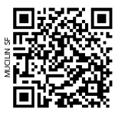  รายการยาใหม่จัดซื้อตามมติที่ประชุมคณะกรรมการบริหารงานเกี่ยวกับยาและเวชภัณฑ์ที่มิใช่ยา สำนักอนามัย ครั้งที่ 1/2565 | 740065 | 740049
ลำดับ | รหัสคลัง | กลุ่ม | รายการ | ขนาดบรรจุ | จำนวนจ่าย | ราคาทุนต่อ  บรรจุภัณฑ์ | ราคาทุนต่อ  หน่วย | ราคาขายต่อบรรจุภัณฑ์ | ราคาขายต่อหน่วย | เลข 24 หลัก | TMT CODE | GPU
เดือนพฤษภาคม 2566
(รายการยา/เวชภัณฑ์ใหม่)
70. | 1CLOFA | ED.จ (1) | Clofazimine 50 mg capsule ชื่อการค้า: Lamcoin  ผู้ผลิต: บริษัท ยูเมด้า จำกัด  ผู้จำหน่าย:ห้างหุ้นส่วนสามัญนิติบุคคลโรงงานเภสัชกรรม พอนด์เคมีคอล ประเทศไทย  เลขทะเบียนยา: 1A 481/50 | 100’s  (1 capsule) | 100 | 2500.00 | 25.00 | 3100.00 | 31.00 | 100213000003850120181187  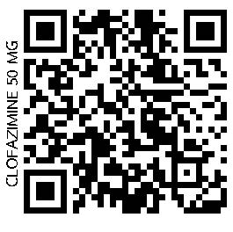  รายการยาใหม่จัดซื้อตามมติที่ประชุมคณะกรรมการบริหารงานเกี่ยวกับยาและเวชภัณฑ์ที่มิใช่ยา สำนักอนามัย ครั้งที่ 1/2564 | 356658 | 287403
71. | 2AMO125-3 | ED.ก | Amoxicillin 125 mg/5 ml powder for oral suspension ชื่อการค้า: Amoxycillin powder for oral suspension  ผู้ผลิต: บริษัท ยูโทเปี้ยน จำกัด  ผู้จำหน่าย: บริษัท ยูโทเปี้ยน จำกัด  เลขทะเบียนยา: 1A 662/27 | 1x60 ml  (bottle) | 1 | 12.84 | 12.84 | 16.50 | 16.50 | 100176000000950330681189  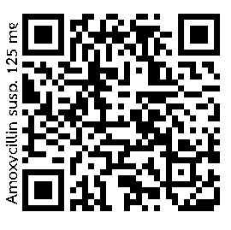  องค์การเภสัชกรรมแจ้ง  สินค้าขาดไม่มีกำหนด | 587753 | 914289
ลำดับ | รหัสคลัง | กลุ่ม | รายการ | ขนาดบรรจุ | จำนวนจ่าย | ราคาทุนต่อ  บรรจุภัณฑ์ | ราคาทุนต่อ  หน่วย | ราคาขายต่อบรรจุภัณฑ์ | ราคาขายต่อหน่วย | เลข 24 หลัก | TMT CODE | GPU
เดือนพฤษภาคม 2566
(รายการยา/เวชภัณฑ์ใหม่)
72. | 1BACLO | ED.ข | Baclofen 10 mg tablet  ชื่อการค้า: LIOBAC  ผู้ผลิต: บริษัท เภสัชกรรมศรีประสิทธิ์ จำกัด  ผู้จำหน่าย: บริษัท เอสพีเอส เมดิคอล จำกัด  เลขทะเบียนยา: 1A 403/48 | 20x10’s  (1 tablet) | 200 | 165.00 | 0.825 | 300.00 | 1.50 | 100475000003620120381457  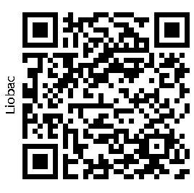  รายการยาใหม่จัดซื้อตามมติที่ประชุมคณะกรรมการบริหารงานเกี่ยวกับยาและเวชภัณฑ์ที่มิใช่ยา สำนักอนามัยครั้งที่ 1/2565 | 360557 | 248488
73. | 1ITR-2 | ED.ค | Itraconazole 100 mg capsule  ชื่อการค้า: ITRA  ผู้ผลิต: บริษัท แมคโครฟาร์ จำกัด  ผู้จำหน่าย: บริษัท แมคโครฟาร์ จำกัด  เลขทะเบียนยา: 1A 959/41 | 25x4’s  (1 capsule) | 100 | 370.00 | 3.70 | 500.00 | 5.00 | 100108000004021220181470 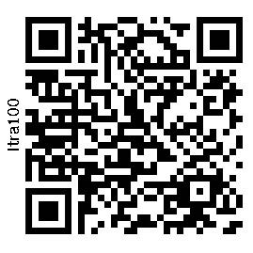  องค์การเภสัชกรรมแจ้งสินค้า  ขาดคราว  จึงหาบริษัทเปรียบเทียบใหม่ | 351014 | 341343
ลำดับ | รหัสคลัง | กลุ่ม | รายการ | ขนาดบรรจุ | จำนวนจ่าย | ราคาทุนต่อ  บรรจุภัณฑ์ | ราคาทุนต่อ  หน่วย | ราคาขายต่อบรรจุภัณฑ์ | ราคาขายต่อหน่วย | เลข 24 หลัก | TMT CODE | GPU
เดือนพฤษภาคม 2566
(รายการยา/เวชภัณฑ์ใหม่)
74. | 2COT-2 | ED.ก | Sulfamethoxazole 200 mg/5 ml + trimethoprim 40 mg/5 ml oral suspension  ชื่อการค้า: Mezine  ผู้ผลิต: บริษัท บูรพาโอสถ จำกัด  ผู้จำหน่าย: บริษัท เฮลท์ตี้ มี จำกัด  เลขทะเบียนยา: 2A 154/32 | 1x60 ml  (bottle) | 1 | 9.63 | 9.63 | 12.50 | 12.50 | 210010500017408130481130  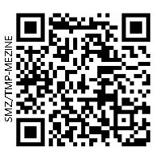  บริษัทเดิมแจ้งปรับราคายา จึงหาบริษัทเปรียบเทียบใหม่ | 637429 | 636069
75. | 2DICLO-1 | ED.ก | Dicloxacillin 62.5 mg/5 ml powder for syrup  ชื่อการค้า: U-DICLOX KIDS  ผู้ผลิต: บริษัท ยูโทเปี้ยน จำกัด  ผู้จำหน่าย: บริษัท ยูโทเปี้ยน จำกัด  เลขทะเบียนยา: 1A 617/50 | 1x60 ml  (bottle) | 1 | 18.00 | 18.00 | 23.00 | 23.00 | 100173000000820430681189  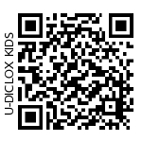  องค์การเภสัชกรรมแจ้งสินค้า  ขาดคราว จึงหาบริษัทเปรียบเทียบใหม่ | 611352 | 610966
ลำดับ | รหัสคลัง | กลุ่ม | รายการ | ขนาดบรรจุ | จำนวนจ่าย | ราคาทุนต่อ  บรรจุภัณฑ์ | ราคาทุนต่อ  หน่วย | ราคาขายต่อบรรจุภัณฑ์ | ราคาขายต่อหน่วย | เลข 24 หลัก | TMT CODE | GPU
เดือนพฤษภาคม 2566
(รายการยา/เวชภัณฑ์ใหม่)
76. | 2DEX-1 | ED.ก | Dextromethorphan hydrobromide ๕ mg/๕ ml syrup ชื่อการค้า: A-TUSSIN SYRUP  ผู้ผลิต: บริษัท โอสถ อินเตอร์ แลบบอราทอรีส์ จำกัด  ผู้จำหน่าย: บริษัท ดีเคเอสเอช (ประเทศไทย) จํากัด  เลขทะเบียนยา: 1A 207/36 | 1x60 ml  (bottle) | 1 | 11.77 | 11.77 | 15.50 | 15.50 | 101147000000531430581606  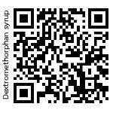  บริษัทเดิมแจ้งปรับราคายา จึงหาบริษัทเปรียบเทียบใหม่ | 610333 | 610276
77. | 1DOX-2 | ED.ก | Doxycycline ๑๐๐ mg capsule  ชื่อการค้า: POLYCYCLINE 100  ผู้ผลิต: บริษัท โปลิฟาร์ม จำกัด  ผู้จำหน่าย: บริษัท โปลิฟาร์ม จำกัด  เลขทะเบียนยา: 1A 43/35 | 50x10’s  (1 capsule) | 500 | 450.00 | 0.90 | 750.00 | 1.50 | 100191000004021220181445  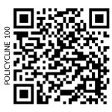  โรงงานเภสัชกรรมทหารแจ้งสินค้าขาดคราว จึงหาบริษัทเปรียบเทียบใหม่ | 412931 | 226412
ลำดับ | รหัสคลัง | กลุ่ม | รายการ | ขนาดบรรจุ | จำนวนจ่าย | ราคาทุนต่อ  บรรจุภัณฑ์ | ราคาทุนต่อ  หน่วย | ราคาขายต่อบรรจุภัณฑ์ | ราคาขายต่อหน่วย | เลข 24 หลัก | TMT CODE | GPU
เดือนพฤษภาคม 2566
(รายการยา/เวชภัณฑ์ใหม่)
78. | 2ACETYL | NED | Acetylcysteine 200 mg/3 g granules for oral solution  ชื่อการค้า: MYSOVEN  ผู้ผลิต: บริษัท โรงงานเภสัชกรรมเกร๊ทเตอร์ฟาร์ม่า จำกัด  ผู้จำหน่าย: บริษัท เกร๊ทเตอร์มายบาซิน จำกัด  เลขทะเบียนยา: 1A 579/38 | 60x3 g  ( 3 g sachet) | 60 | 74.37 | 1.2395 | 120.00 | 2.00 | 101108000004201130781677  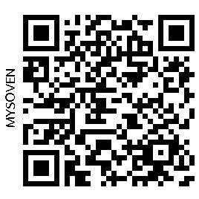  บริษัทเดิมราคายาสูงกว่าราคากลาง ลงวันที่ 19 ธันวาคม ๒๕๖5 จึงหาบริษัทเปรียบเทียบใหม่ | 659745 | 1004319
79. | 9PLA3 | NON | Transpore 3"x 10 หลา  ผู้ผลิต: บริษัท 3เอ็ม ประเทศไทย จำกัด  ผู้จำหน่าย: บริษัท เมดดิโนวา จำกัด | 1x4 ม้วน | 1 | 239.68 | 239.68 | 287.00 | 287.00 | -  ไม่มี QR Code เนื่องจากเป็นรายการเวชภัณฑ์  รายการเวชภัณฑ์ใหม่ทดแทนรายการเวชภัณฑ์เดิม Transpore (Mix 1/2", 1", 4") x 10 หลา | - | -
ลำดับ | รหัสคลัง | กลุ่ม | รายการ | ขนาดบรรจุ | จำนวนจ่าย | ราคาทุนต่อ  บรรจุภัณฑ์ | ราคาทุนต่อ  หน่วย | ราคาขายต่อบรรจุภัณฑ์ | ราคาขายต่อหน่วย | เลข 24 หลัก | TMT CODE | GPU
เดือนพฤษภาคม 2566
(รายการยา/เวชภัณฑ์ใหม่)
80. | 1Molnu-2 | ED* | Molnupiravir 200 mg capsule  ชื่อการค้า: MONOVIR  ผู้ผลิต: องค์การเภสัชกรรม  ผู้จัดจำหน่าย: องค์การเภสัชกรรม  เลขทะเบียนยา : 1A 55/65 (NG) | 1x40’s  (1 capsules) | 40 | 365.94 | 9.1485 | 480.00 | 12.00 | -  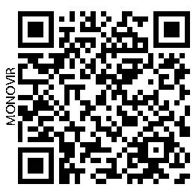  จัดซื้อตามระเบียบพัสดุ เนื่องจากองค์การเภสัชกรรมมีการผลิตและจัดจำหน่าย | 1262921 | 1231378
81. | 1Molnu-3 | ED* | Molnupiravir 200 mg capsule  ชื่อการค้า: MOLNATRIS  ผู้ผลิต:  MYLAN LABORATORIES, INDIA  ผู้จัดจำหน่าย: องค์การเภสัชกรรม  เลขทะเบียนยา :  1C 44/65 (NG) | 40’s  (1 capsules) | 40 | 321.00 | 8.025 | 420.00 | 10.50 | 110050102184203120182870  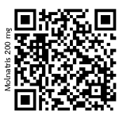  จัดซื้อจากองค์การเภสัชกรรม | 1241980 | 1231378
ลำดับ | รหัสคลัง | กลุ่ม | รายการ | ขนาดบรรจุ | จำนวนจ่าย | ราคาทุนต่อ  บรรจุภัณฑ์ | ราคาทุนต่อ  หน่วย | ราคาขายต่อบรรจุภัณฑ์ | ราคาขายต่อหน่วย | เลข 24 หลัก | TMT CODE | GPU
เดือนพฤษภาคม 2566
(รายการยา/เวชภัณฑ์ใหม่)
82. | 13S5-5 | ED.ก | paracetamol 120 mg/5 mL syrup  ชื่อการค้า: MYMOL SYRUP  ผู้ผลิต: บริษัท บูรพาโอสถ จำกัด  ผู้จำหน่าย: บริษัท เฮลท์ตี้ มี จำกัด  เลขทะเบียนยา: 1A 92/55 | 50x60 ml  (bottle) | 50 | 400.00 | 8.00 | 512.50 | 10.25 | 100752000000940330581130  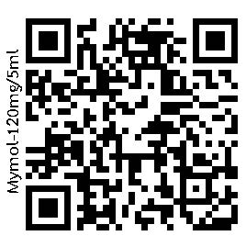  บริษัทเดิมแจ้งปรับราคายาเกินราคากลาง จึงดำเนินการจัดซื้อกับบริษัทลำดับถัดไป | 629166 | 747546
เดือนพฤษภาคม 2566
(รายการยา/เวชภัณฑ์แก้ไขเปลี่ยนแปลง)
83. | 1LIT-1 | ED.ก | Lithium carbonate 300 mg.  ชื่อการค้า: LITHIUM CAPSULES  ผู้ผลิต: บริษัท โปลิฟาร์ม จำกัด  ผู้จัดจำหน่าย: บริษัทฟาร์มาแลนด์ (1982) จำกัด เลขทะเบียนยา: 1A 410/51 | 500’s  (1 capsule) | 500 | 1,065.00 | 2.13 | 1500.00 | 3.00 | 100825051004320120181445  บริษัทเดิมแจ้งปรับลดราคา | 737962 | 737943
ลำดับ | รหัสคลัง | กลุ่ม | รายการ | ขนาดบรรจุ | จำนวนจ่าย | ราคาทุนต่อ  บรรจุภัณฑ์ | ราคาทุนต่อ  หน่วย | ราคาขายต่อบรรจุภัณฑ์ | ราคาขายต่อหน่วย | เลข 24 หลัก | TMT CODE | GPU
เดือนพฤษภาคม 2566
(รายการยา/เวชภัณฑ์แก้ไขเปลี่ยนแปลง)
84. | 1MAW | ED. | ยาอมมะแว้งรสบ๊วย  ผู้ผลิต: บริษัทผลิตภัณฑ์สมุนไพรไทย จำกัด  ผู้จัดจำหน่าย: องค์การเภสัชกรรม เลขทะเบียนยา: G 295/45 | 20x20’s  (1 lozenge) | 400 | 88.81 | 0.2220 | 400.00 | 1.00 | -  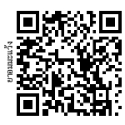  แจ้งแก้ไขราคาทุนและราคาขาย | - | -
เดือนมิถุนายน 2566
(รายการยา/เวชภัณฑ์ใหม่)
85. | 1ERY250-2 | NED. | Erythromycin 250 mg film-coated tablet  ชื่อการค้า: STARTHROCIN  ผู้ผลิต: บริษัท ห้างขายยาตราเจ็ดดาว จำกัด  ผู้จำหน่าย: บริษัท ห้างขายยาตราเจ็ดดาว จำกัด  เลขทะเบียนยา: 1A 437/41 | 50x10’s  (1 tablet) | 50 | 1,200.00 | 2.40 | 1,625.00 | 3.25 | 100141270004293220381620  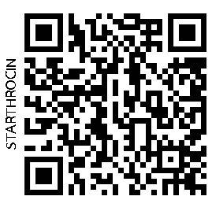  บริษัทเดิมแจ้งสินค้าขาดคราว | 790263 | 322496
ลำดับ | รหัสคลัง | กลุ่ม | รายการ | ขนาดบรรจุ | จำนวนจ่าย | ราคาทุนต่อ  บรรจุภัณฑ์ | ราคาทุนต่อ  หน่วย | ราคาขายต่อบรรจุภัณฑ์ | ราคาขายต่อหน่วย | เลข 24 หลัก | TMT CODE | GPU
เดือนมิถุนายน 2566
(รายการยา/เวชภัณฑ์ใหม่)
86. | 4PRO-2 | ED.ก | Povidone iodine 10 g/100 ml cutaneous solution  ชื่อการค้า: SEPTYL  ผู้ผลิต: บริษัท บูรพาโอสถ จำกัด ผู้จำหน่าย: บริษัท เฮลท์ตี้ มี จำกัด  เลขทะเบียนยา: 1A 535/33 | 1x450 ml  (bottle) | 1 | 103.00 | 103.00 | 130.00 | 130.00 | 102166000001320241581130  ไม่มี QR code เนื่องจากเป็นรายการยาที่ไม่ได้จำหน่ายให้แก่ผู้ป่วย  องค์การเภสัชกรรมแจ้งสินค้า  ขาดคราวไม่มีกำหนด | 871392 | 871385
87. | 4KETO-1 | NED. | Ketoconazole 2 g/100 ml shampoo  ชื่อการค้า: MYCOSHAMPOO  ผู้ผลิต: บริษัท ที.แมน ฟาร์มา จำกัด  ผู้จำหน่าย: บริษัท ที.แมน ฟาร์มา จำกัด  เลขทะเบียนยา : 1A 378/45 | 1x50 ml  (bottle) | 1 | 24.00 | 24.00 | 30.00 | 30.00 | 100111000002090541181078  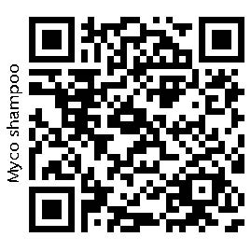  บริษัทเดิมแจ้งปรับราคา | 508919 | 507353
ลำดับ | รหัสคลัง | กลุ่ม | รายการ | ขนาดบรรจุ | จำนวนจ่าย | ราคาทุนต่อ  บรรจุภัณฑ์ | ราคาทุนต่อ  หน่วย | ราคาขายต่อบรรจุภัณฑ์ | ราคาขายต่อหน่วย | เลข 24 หลัก | TMT CODE | GPU
เดือนมิถุนายน 2566
(รายการยา/เวชภัณฑ์ใหม่)
88. | 1DTG-1 | ED.ค | Dolutegravir 50 mg.  ชื่อการค้า:  TEGRAD-50.  ผู้ผลิต: HETERO LABS, INDIA  ผู้จัดจำหน่าย:  บริษัท ดีเคเอสเอช (ประเทศไทย) จำกัด  เลขทะเบียนยา : 1C 80/63(NG) | 30’s  (1 tablet) | 30 | 511.50 | 17.05 | 645.00 | 21.50 | 196280000003850121782898  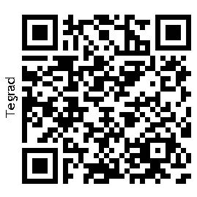  ดำเนินการจัดซื้อโดยวิธีคัดเลือกและได้บริษัทใหม่ | 1191994 | 1002356
89. | 1B6-1 | ED.ก | Pyridoxine Hydrochloride ๑๐ mg  ชื่อการค้า: Vitamin B6 tablet  ผู้ผลิต: บริษัท โรงงานเภสัชกรรมแหลมทองการแพทย์ จำกัด  ผู้จำหน่าย: บริษัท โรงงานเภสัชกรรมแหลมทองการแพทย์ จำกัด  เลขทะเบียนยา : 1A 798/39 | 1,000 's  (1 tablet) | 1,000 | 260.00 | 0.26 | 1,000.00 | 1.00 | 101873000003620120381634  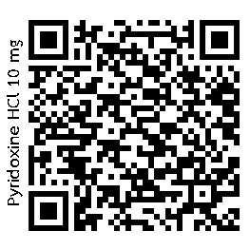  บริษัทเดิมแจ้งยกเลิก  การจัดจำหน่ายยา | 476196 | 352205
ลำดับ | รหัสคลัง | กลุ่ม | รายการ | ขนาดบรรจุ | จำนวนจ่าย | ราคาทุนต่อ  บรรจุภัณฑ์ | ราคาทุนต่อ  หน่วย | ราคาขายต่อบรรจุภัณฑ์ | ราคาขายต่อหน่วย | เลข 24 หลัก | TMT CODE | GPU
เดือนมิถุนายน 2566
(รายการยา/เวชภัณฑ์ใหม่)
90. | 1KOCI | NED. | Dolutegravir 50 mg + Emtricitabine 200 mg + Tenofovir alafenamide 25 mg  film-coated tablet  ชื่อการค้า: Kocitaf  ผู้ผลิต: MYLAN LABORATORIES, INDIA  ผู้จำหน่าย:  บริษัทแอตแลนต้า เมดดิคแคร์ จำกัด  เลขทะเบียนยา : 2C 1/64 (NC) | 30’s  (1 tablet) | 30 | 990.00 | 33.00 | 1,215.00 | 40.50 | 210050110198059221781631  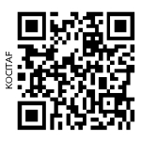  รายการยาใหม่จัดซื้อตามมติที่ประชุมคณะกรรมการบริหารงานเกี่ยวกับยาและเวชภัณฑ์ที่มิใช่ยา สำนักอนามัยครั้งที่ 1/2565 | 1194003 | 1193985
91. | 4CIT-12 | NON | Citronella Lotion  ผู้ผลิต:  กลุ่มงานผลิตยา กองเภสัชกรรม สำนักอนามัย  ผู้จัดจำหน่าย:  สำนักอนามัย | 1,000 ml | 1 | 209.93 | 209.93 | 252.00 | 252.00 | -  ไม่มี QR code เนื่องจากเป็นรายการเฉพาะกิจ  กลุ่มงานผลิตยาแจ้งขนาดบรรจุใหม่ | - | -
ลำดับ | รหัสคลัง | กลุ่ม | รายการ | ขนาดบรรจุ | จำนวนจ่าย | ราคาทุนต่อ  บรรจุภัณฑ์ | ราคาทุนต่อ  หน่วย | ราคาขายต่อบรรจุภัณฑ์ | ราคาขายต่อหน่วย | เลข 24 หลัก | TMT CODE | GPU
เดือนมิถุนายน 2566
(รายการยา/เวชภัณฑ์ใหม่)
92. | 13S9-2 | NED. | Placebo  ผู้ผลิต:  กลุ่มงานผลิตยา กองเภสัชกรรม สำนักอนามัย  ผู้จัดจำหน่าย: สำนักอนามัย | 1,000 ml | 1 | 84.17 | 84.17 | 102.00 | 102.00 | -  ไม่มี QR code เนื่องจากเป็นรายการเฉพาะกิจ  กลุ่มงานผลิตยาแจ้งขนาดบรรจุใหม่ | - | -
93. | 21Ext3-16 | ED. | Ethyl alcohol 70 mL/100 mL cutaneous spray  ชื่อการค้า:  Alcohol solution spray 1 L  ผู้ผลิต: กลุ่มงานผลิตยา  กองเภสัชกรรม สำนักอนามัย  ผู้จัดจำหน่าย: สำนักอนามัย | 1 L  (gallon) | 1 | 55.93 | 55.93 | 73.00 | 73.00 | -  ไม่มี QR code เนื่องจากเป็นรายการเฉพาะกิจ  กลุ่มงานผลิตยาแจ้งขนาดบรรจุใหม่ | 1265625 | 1265602
94. | 9MASK-2 | NON | หน้ากากอนามัยใยสังเคราะห์ 3 ชั้น (GPO)  ผู้ผลิต:  ห้างหุ้นส่วนจำกัด ธวัชแมชชีนแทค  ผู้จัดจำหน่าย: องค์การเภสัชกรรม | 50 ชิ้น/กล่อง | 50 | 33.00 | 0.66 | 75.00 | 1.50 | -  ไม่มี QR code เนื่องจากเป็นรายการเวชภัณฑ์  รายการเวชภัณฑ์ใหม่ | - | -
ลำดับ | รหัสคลัง | กลุ่ม | รายการ | ขนาดบรรจุ | จำนวนจ่าย | ราคาทุนต่อ  บรรจุภัณฑ์ | ราคาทุนต่อ  หน่วย | ราคาขายต่อบรรจุภัณฑ์ | ราคาขายต่อหน่วย | เลข 24 หลัก | TMT CODE | GPU
เดือนมิถุนายน 2566
(รายการยา/เวชภัณฑ์แก้ไขเปลี่ยนแปลง)
95. | 1MAW | ED. | ยาอมมะแว้งรสบ๊วย  ผู้ผลิต: บริษัทผลิตภัณฑ์สมุนไพรไทย จำกัด  ผู้จัดจำหน่าย:  องค์การเภสัชกรรม เลขทะเบียนยา: G 295/45 | 20x20’s  (1 lozenge) | 400 | 88.81 | 0.2220 | 200.00 | 0.50 | -  แจ้งแก้ไขราคาขาย  เนื่องจากมีการจ่ายที่มุมขายยา | - | -
เดือนกรกฎาคม 2566
(รายการยา/เวชภัณฑ์ใหม่)
96. | 4TEAR-1 | ED.ง | Dextran 70 100 mg/100 ml + Hypromellose 300 mg/100 ml eye drops  ชื่อการค้า: TRANCELTEAR EYE DROPS  ผู้ผลิต: บริษัท มิลลิเมด บีเอฟเอส จำกัด  ผู้จำหน่าย: บริษัท พรอส ฟาร์มา จำกัด  เลขทะเบียนยา: 2A 15001/65 | 30x0.8 ml  (0.8 mL unit dose) | 30 | 120.91 | 4.03 | 165.00 | 5.50 | 211020120037020160582899  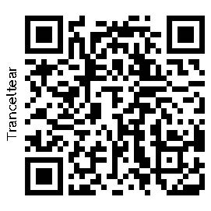  บริษัทเดิมแจ้งปรับราคาเกินราคากลาง จึงหาบริษัทเปรียบเทียบใหม่ | 1254201 | 692105
ลำดับ | รหัสคลัง | กลุ่ม | รายการ | ขนาดบรรจุ | จำนวนจ่าย | ราคาทุนต่อ  บรรจุภัณฑ์ | ราคาทุนต่อ  หน่วย | ราคาขายต่อบรรจุภัณฑ์ | ราคาขายต่อหน่วย | เลข 24 หลัก | TMT CODE | GPU
เดือนกรกฎาคม 2566
(รายการยา/เวชภัณฑ์ใหม่)
97. | 1ROX150-2 | ED.ก | Roxithromycin 150 mg film-coated tablet  ชื่อการค้า: ROXTROCIN 150  ผู้ผลิต: บริษัท โรงงานเภสัชกรรม เกร๊ทเตอร์ฟาร์ม่า จำกัด  ผู้จำหน่าย:บริษัทเกร๊ทเตอร์มาย บาซิน จำกัด  เลขทะเบียนยา: 1A 329/46 | 10x10’s  (1 tablet) | 100’s | 78.11 | 0.7811 | 150.00 | 1.50 | 100143000004121120381331  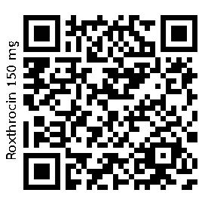  บริษัทเดิมแจ้งปรับราคา จึงหาบริษัทเปรียบเทียบใหม่ | 727185 | 239773
98. | 1HAL10-3 | ED.ก | Haloperidol 10 mg tablet ชื่อการค้า: HALOX 10  ผู้ผลิต: บริษัท สหแพทย์เภสัช จำกัด  ผู้จำหน่าย: บริษัท ฟาร์มีน่า จำกัด  เลขทะเบียนยา: 1A 758/38 | 100x10’s  (1 tablet) | 1000’s | 1,000.00 | 1.00 | 1,500.00 | 1.50 | 100823000003620120381252  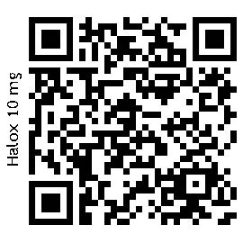  บริษัทเดิมแจ้งยกเลิกการผลิตและ  จัดจำหน่ายยา | 342686 | 341755
ลำดับ | รหัสคลัง | กลุ่ม | รายการ | ขนาดบรรจุ | จำนวนจ่าย | ราคาทุนต่อ  บรรจุภัณฑ์ | ราคาทุนต่อ  หน่วย | ราคาขายต่อบรรจุภัณฑ์ | ราคาขายต่อหน่วย | เลข 24 หลัก | TMT CODE | GPU
เดือนกรกฎาคม 2566
(รายการยา/เวชภัณฑ์ใหม่)
99. | 1FBC-1 | NED | Iron + multivitamins tablet  ชื่อการค้า: FBC  ผู้ผลิต: บริษัท โอลิค (ประเทศไทย) จำกัด  ผู้จำหน่าย: บริษัท ดีทแฮล์ม เคลเลอร์ โลจิสติกส์ จำกัด  เลขทะเบียนยา: 2A 324/41 | 20x100’s  (1 tablet) | 2000’s | 1,230.50 | 0.61525 | 3,000.00 | 1.50 | 202030120019999921781602  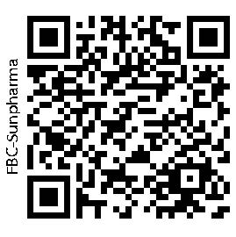  บริษัทเดิมแจ้งยกเลิกการผลิตและ  จัดจำหน่ายยา | 679256 | 679239
100. | 1TAF | ED.ง | Tenofovir alafenamide 25 mg film-coated tablet  ชื่อการค้า: TAFNAT  ผู้ผลิต: NATCO PHARMA, INDIA  ผู้จำหน่าย: บริษัท แอตแลนต้า เมดติคแคร์ จำกัด  เลขทะเบียนยา: 1C 53/62 (NG) | 30’s  (1 tablet) | 30 | 219.00 | 7.30 | 285.00 | 9.50 | 144334999003750121781622  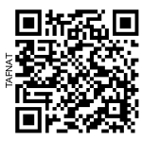  รายการยาใหม่จัดซื้อตามมติที่ประชุมคณะกรรมการบริหารงานเกี่ยวกับยาและเวชภัณฑ์ที่มิใช่ยา สำนักอนามัยครั้งที่ 1/2565 | 1134951 | 1043285
ลำดับ | รหัสคลัง | กลุ่ม | รายการ | ขนาดบรรจุ | จำนวนจ่าย | ราคาทุนต่อ  บรรจุภัณฑ์ | ราคาทุนต่อ  หน่วย | ราคาขายต่อบรรจุภัณฑ์ | ราคาขายต่อหน่วย | เลข 24 หลัก | TMT CODE | GPU
เดือนกรกฎาคม 2566
(รายการยา/เวชภัณฑ์ใหม่)
101. | 1PER4-1 | ED.ก | Perphenazine 4 mg coated tablet  ชื่อการค้า: PERNAZINE  ผู้ผลิต: บริษัท โรงงานเภสัชกรรม แอตแลนติค จำกัด  ผู้จำหน่าย: บริษัท แอตแลนติค ฟาร์มาซูติคอล จำกัด  เลขทะเบียนยา: 1A 1625/28 | 1x1,000’s  (1 tablet) | 1,000 | 430.00 | 0.43 | 1,000.00 | 1.00 | 100815000003471121881625  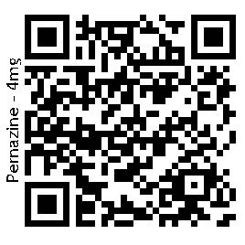  บริษัทเดิมแจ้งยกเลิกการผลิตและ  จัดจำหน่ายยา | 408424 | 293818
102. | 2IBU-1 | ED.ก | Ibuprofen 100 mg/5 ml oral suspension  ชื่อการค้า: BUNOFEN ORAL SUSPENSION  ผู้ผลิต: องค์การเภสัชกรรม  ผู้จำหน่าย: องค์การเภสัชกรรม  เลขทะเบียนยา: 1A 275/53 | 1x60 ml  (bottle) | 1 | 13.91 | 13.91 | 18.00 | 18.00 | 100722000000920430481506  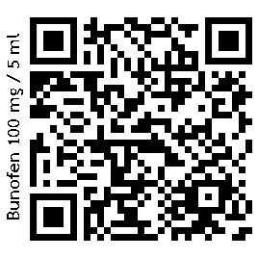  บริษัทเดิมแจ้งปรับราคา จึงจัดซื้อกับองค์การเภสัชกรรมตามระเบียบพัสดุ | 126269 | 204889
ลำดับ | รหัสคลัง | กลุ่ม | รายการ | ขนาดบรรจุ | จำนวนจ่าย | ราคาทุนต่อ  บรรจุภัณฑ์ | ราคาทุนต่อ  หน่วย | ราคาขายต่อบรรจุภัณฑ์ | ราคาขายต่อหน่วย | เลข 24 หลัก | TMT CODE | GPU
เดือนกรกฎาคม 2566
(รายการยา/เวชภัณฑ์แก้ไขเปลี่ยนแปลง)
103. | 1PCM500 | ED.ก | Paracetamol 500 mg tablet  ชื่อการค้า: PARA GPO  ผู้ผลิต: บริษัท มิลลิเมด จำกัด  ผู้จำหน่าย: องค์การเภสัชกรรม  เลขทะเบียนยา: 1A 407/48 | 50 x 10’s  (1 tablet) | 500’s | 225.00 | 0.45 | 500.00 | 1.00 | 10075200000449312038 1179  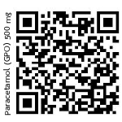  องค์การเภสัชกรรมแจ้งปรับราคา | 402653 | 747145
104. | 1RFM450 | ED.ก | Rifampicin 450 mg capsule  ชื่อการค้า:  RIFAMPICIN CAPSULES  ผู้ผลิต:  องค์การเภสัชกรรม (ปทุมธานี)  ผู้จำหน่าย:  องค์การเภสัชกรรม  เลขทะเบียนยา: 1A 247/53 | 10 x 10 's  (1 capsule) | 100 ‘s | 423.72 | 4.2372 | 575.00 | 5.75 | 100212000004461120181506  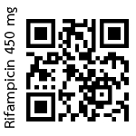  องค์การเภสัชกรรมแจ้งปรับราคา | 1142749 | 427571
ลำดับ | รหัสคลัง | กลุ่ม | รายการ | ขนาดบรรจุ | จำนวนจ่าย | ราคาทุนต่อ  บรรจุภัณฑ์ | ราคาทุนต่อ  หน่วย | ราคาขายต่อบรรจุภัณฑ์ | ราคาขายต่อหน่วย | เลข 24 หลัก | TMT CODE | GPU
เดือนกรกฎาคม 2566
(รายการยา/เวชภัณฑ์แก้ไขเปลี่ยนแปลง)
105. | 1MON10-1 | ED.ค | Montelukast 10 mg  film-coated tablet  ชื่อการค้า: Montelukast GPO  ผู้ผลิต: องค์การเภสัชกรรม  ผู้จัดจำหน่าย: องค์การเภสัชกรรม  เลขทะเบียนยา :  1A 10/63 (NG) | 10 x 10 's  (1 tablet) | 100 ‘s | 321.00 | 3.21 | 450.00 | 4.50 | 124904000003620121781506  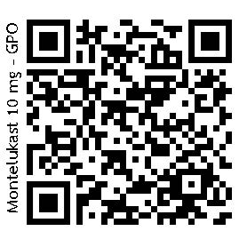  แจ้งแก้ไขเลขทะเบียนยา, ชื่อการค้า, ผู้ผลิต, เลข 24 หลัก และเลข TMT | 1188918 | 380368
106. | 1ENA5-2 | ED.ก | Enalapril maleate 5 mg tablet  ชื่อการค้า: ANAPRIL-S  ผู้ผลิต: บริษัท เบอร์ลิน  ฟาร์มาซูติคอล อินดัสตรี้ จำกัด  ผู้จัดจำหน่าย: บริษัท เบอร์ลิน  ฟาร์มาซูติคอล อินดัสตรี้ จำกัด  เลขทะเบียนยา : 1A 48/62 | 100x10’s  (1 tablet) | 1,000 | 190.00 | 0.19 | 500.00 | 0.50 | 100619000003521120381421  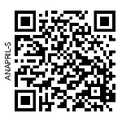  จัดซื้อโดยวิธี E-bidding และได้  ราคาใหม่ | 1147703 | 746492
ลำดับ | รหัสคลัง | กลุ่ม | รายการ | ขนาดบรรจุ | จำนวนจ่าย | ราคาทุนต่อ  บรรจุภัณฑ์ | ราคาทุนต่อ  หน่วย | ราคาขายต่อบรรจุภัณฑ์ | ราคาขายต่อหน่วย | เลข 24 หลัก | TMT CODE | GPU
เดือนกรกฎาคม 2566
(รายการยา/เวชภัณฑ์แก้ไขเปลี่ยนแปลง)
107. | 2CAR-1 | NED. | Carbocisteine 250 mg/5 ml syrup  ชื่อการค้า: THROATSIL-C.B.S.  ผู้ผลิต: บริษัท มิลลิเมด จำกัด  ผู้จัดจำหน่าย:  บริษัท พรอส ฟาร์มา จำกัด  เลขทะเบียนยา : 1A 257/46 | 1 x 60 ml  (bottle) | 1 | 13.50 | 13.50 | 17.50 | 17.50 | 101105000001170930581179  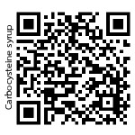  บริษัทเดิมแจ้งปรับลดราคาตาม  ราคากลาง และแก้ไขเลขทะเบียนยา, ชื่อการค้า, ผู้ผลิต, เลข 24 หลัก และเลข TMT | 598365 | 596657
108. | 1CAF-3 | ED.ค | Ergotamine tartrate 1 mg + caffeine 100 mg tablet  ชื่อการค้า: Tofago  ผู้ผลิต : บริษัท ที.โอ.ฟาร์ม่า จำกัด  ผู้จัดจำหน่าย : บริษัท ที.โอ.เคมีคอลส์ จำกัด  เลขทะเบียนยา : 2A 43/46 | 1x10’s  (1 tablet) | 10 | 19.30 | 1.93 | 27.50 | 2.75 | 214020300017768120381081  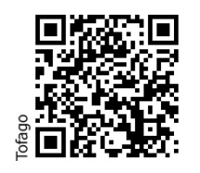  บริษัทเดิมแจ้งปรับลดราคาตาม  ราคากลาง | 459863 | 270588
ลำดับ | รหัสคลัง | กลุ่ม | รายการ | ขนาดบรรจุ | จำนวนจ่าย | ราคาทุนต่อ  บรรจุภัณฑ์ | ราคาทุนต่อ  หน่วย | ราคาขายต่อบรรจุภัณฑ์ | ราคาขายต่อหน่วย | เลข 24 หลัก | TMT CODE | GPU
109. | 2GG-1 | ED.ก | Guaifenesin 100 mg/5 ml syrup  ชื่อการค้า:  Glyceryl guaiacolate syrup  ผู้ผลิต: บริษัท เอเชี่ยน ฟาร์มาซูติคัล จำกัด  ผู้จัดจำหน่าย: บริษัท เอเชี่ยน ฟาร์มาซูติคัล จำกัด  เลขทะเบียนยา : 1A 1116/30 | 50x60 ml. (bottle) | 50 | 550.00 | 11.00 | 725.00 | 14.50 | 101124000000920430581553  บริษัทเดิมแจ้งปรับเพิ่มราคา | 881583 | 616150

